4环境现状分析

4.1自然环境概况

4.1.1地形、地貌
（1）海底地貌
工程区水域范围较小，海底地貌简单，主要包括以下几种：
①潮流脊系
工程区位于平潭岛的海坛海峡北侧入口，外海大浪不易传入或海底较深波浪影响较小，潮流成为塑造海底地形的主要因素。强劲的潮流在潮汐通道冲刷海底，并将掀起的泥沙一部分堆积在槽间地带，组成谷脊相间的潮流脊系。
②潮流三角洲
潮流三角洲的形成是由于落潮流通过狭窄的海坛海峡的口门之外，流速骤减而成的。工程区的潮流三角洲在3个峡口外形成裙状扇形体。10m等深线呈扇形，5m等深线构成水下三角洲浅滩，5m-10m等深线呈三角洲的前缘斜坡，扇体组成物质为粗砂或砾砂，扇缘由粘土质粉砂组成。扇面的苏澳、大练岛、小练岛和屿头岛之间发育很多冲刷深槽。
③水下浅滩
低潮时屿头岛两侧狭长的海域为水下浅滩，水深十余米。海底较平坦，向海倾斜，坡度约3°。
④沙坝
在屿头岛两侧海域中，低潮时，沙坝露出水面1m-2m，呈NEE向展布，宽400m-500m，长可达2km-3km，由中细砂组成。
⑤深槽
见于屿头岛北侧海域中，呈NE向分布，以10m等深线圈出的深槽，宽200m-300m，长可达4.5km，最大水深达16m。海底基岩裸露，局部泥沙沉积。
（2）地质构造
工程区位于福建省武夷-戴云隆褶带东侧沿海地带，即闽东南沿海变质带，西邻闽东火山断拗带，东临滨海断陷带，属中国东南沿海华夏古陆地质区域的一部分。
在中生代以前，闽东南沿海为一隆起区，自中生代侏罗纪后的燕山运动起，发生强烈的断裂活动和大规模火山岩浆喷发及岩浆岩侵入。由于遭受到强烈的构造应力挤压和左旋扭动作用，带内岩石普遍产生韧性剪切变形或破碎带，或破劈理带，以及长乐-诏安断裂带等。经后期的岩脉活动和岩浆热液作用，上述变质带及其断裂大多数被酸性、基性脉岩灌入或被硅质充填与硅化作用所固结而稳定。而台湾西侧的“滨海断裂”，大致沿福建滨海50m等深线而与之垂直或斜交的北西向及近东西向断裂，是造成海岸曲折，港湾、半岛、岛屿发育的重要因素。大规模的岩浆喷发和岩浆侵入伴随着强烈的断裂活动，至燕山运动晚期基本形成格局，确定了平潭地质基础、地貌轮廓和矿藏分布。
新生代第三纪的地壳运动（即喜马拉雅运动，简称喜山运动），以及第四季的世界性冰河期的影响，又导致陆海一系列的升降运动。其基本特征是：以继承性的隆起回升为主，局部地段沉降或相对稳定；差异升降活动幅度大，速率快；以竹屿口——县城为隆起中心，与其他的隆起或沉降地段成波浪式起伏状的构造形态；升降幅度和速率的差异反映断层和断块构造的差异。至全新世早期，平潭岛礁仍因海侵而下降，但幅度不大。从全新世中期开始，平潭海岸转为上升为主，海岸线继续外移，岛屿面积不断扩大，整个平潭岛的雏形基本形成。
根据《建筑抗震设计规范》（GB50011-2001）【2008年版】附录A及福建省建设厅下发的闽建设［2002］37号文和[2003]10号文，拟建场地抗震设防烈度为7度，设计基本地震加速度值为0.10g，设计地震分组为第二组。场地特征周期应为0.40s。钻孔揭示地段场地土类别为中软～中硬场地土，按不利考虑为中软场地土，覆盖层厚度介于3m～50m之间，建筑场地类别总体属Ⅱ类。拟建工程场地无存在软土及液化砂层，场地土类型为中软～中硬场地土，依据国标《建筑抗震设计规范》（GB50011-2001）【2008年版】有关规定划分，拟建工程场地属抗震一般地段。
（3）地层岩性
根据本次勘察钻探取样鉴别、原位测试及室内相关试验结果，将拟建场地勘察深度范围内地基岩土层按时代、成因等自上而下共划分为四个工程地质层（本勘层号分别为②、⑤、⑥、⑦）。项目钻孔站位见图4-1，剖面图见图4-2。
各地基岩土层的定名主要依据交通部标准《港口工程地质勘察规范》（JTJ240—97）并结合福建省工程建设地方标准《岩土工程勘察规范》(DBJ13-84-2006)定名，现将其主要现场性状特征分述如下：
粉砂②（Q4al-pl）：灰黄、深灰色，饱和，呈稍密状，主要成分为石英,以次棱角-次圆状为主，砂质不均匀，夹少量贝壳、海螺及个别砾石等,粉、粘粒含量约25～35%，级配良好，局部为细砂。本次勘察该层仅在XL1号钻孔控制地段揭露，揭露层厚1.20m，层顶标高-15.20m，层底标高-16.40m。力学强度一般，工程性能一般。
残积砂质粘性土⑤（Qel）：系花岗岩风化成土残留在原地的产物。灰黄、灰白色、浅肉红色，硬塑，饱和，成份主要由长石风化的粘、粉粒、石英颗粒及少量云母碎屑等组成，稍具光泽反应，无摇震反应，干强度中等，韧性中等。据颗粒分析资料，土中＞2mm颗粒含量约3～10%。该层自上而下风化程度逐渐减弱，强度逐渐增强，属于特殊性土，在天然状态下工程地质性能较好，浸水后易扰动，强度大大降低。本次勘察该层仅在XL3号钻孔控制地段揭露，揭露厚度5.00m，层顶标高-11.30m。标准贯入试验实测击数N=27～28击，平均值N=27.5击。属中压缩性地基土，天然状态下力学强度较高，工程性能较好。
强风化花岗岩⑥(γ5)：褐黄、灰黄、灰白等色，呈散体状，中粗粒花岗结构，成分以石英、长石、云母为主。岩石矿物组织已基本破坏，大多数易风化矿物已风化成次生粘土矿物，除石英外仅残留少量未全风化的长石小硬核，坚硬程度为极软岩，完整程度为极破碎，基本质量等级为Ⅴ类。岩芯采取率低。本次勘察该层仅在XL1号钻孔控制地段揭露，揭露厚度3.85m，层顶标高-16.40。标准贯入试验击数一般大于50击或反弹，该层压缩性低，力学强度较高，天然状态下工程性能较好。未发现有洞穴、临空面及软弱夹层存在。但该层与上部残积土呈渐变过渡关系，没有明显的地质分界线，如遭受一定时间的泡水，也会发生软化致使强度降低。
中风化花岗岩⑦(γ5)：花岗岩风化形成，呈灰白、青灰色，等色，呈短柱状，中粗粒花岗结构，成分以石英、长石及少量云母，岩石风化中等，其组织结构部分破坏，岩石节理裂隙发育，矿物间尚具有一定联结力，锤击声脆，敲击不易碎，岩体完整程度为较完整。本次勘察该层仅在XL2号钻孔控制地段揭露，揭露厚度仅0.10m，层顶标高-18.30m。该层基本不可压缩，力学强度高。未发现有洞穴、临空面及软弱夹层存在。
本次勘察主要采用室内土工试验等手段获取各岩土体的物理力学性质指标。岩土体主要物理力学性质指标按《港口工程地质勘察规范》（JTJ240-97）有关要求进行数理统计，信度取95%，另外，需说明的是，部分地层仅在个别钻孔有揭露，且厚度较薄，因此取得的试验指标较少。
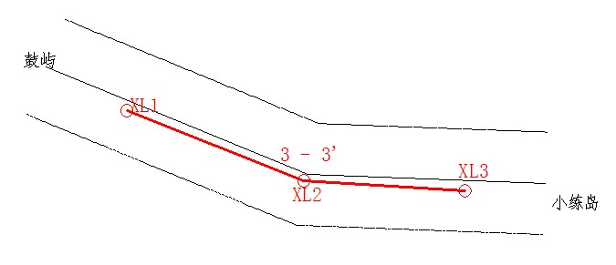
图4-1 工程钻孔站位图
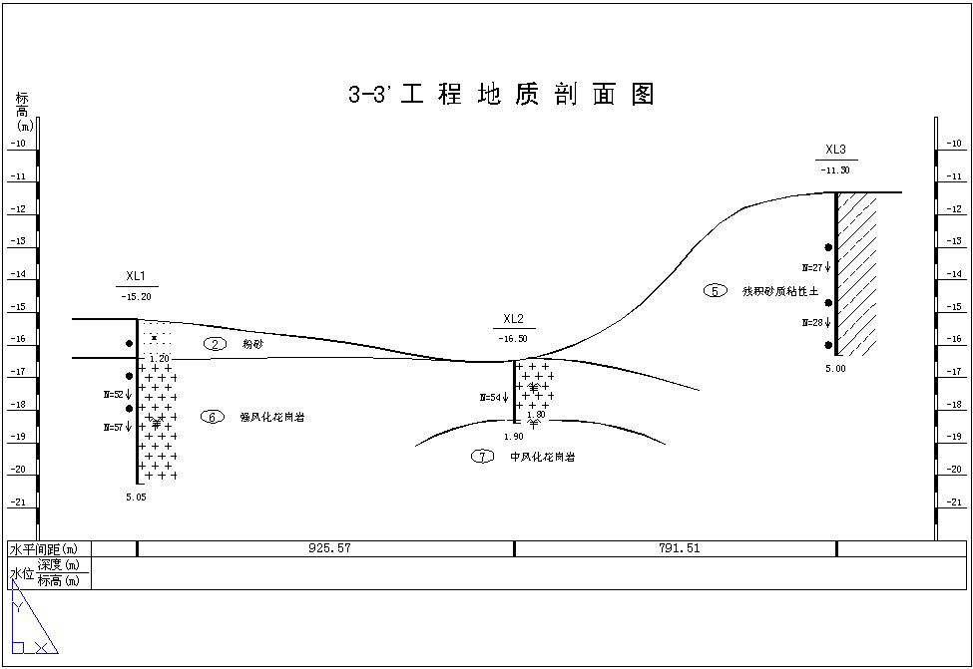
图4-2 工程地质剖面图
（4）不良地质现象及特出性土
据勘察结果，本工程拟建区岩土层存在如下不利于工程建设的地质条件：
①砂土液化：拟建场地部分地段分布有饱和粉砂②。依国标《建筑抗震设计规范》（GB50011-2001）有关规定初步判定粉砂②在Ⅶ度地震烈度时不会产生液化现象，设计时可不考虑饱和砂土液化的影响。
②软土震陷：根据钻孔揭露，拟建场地分布无存在饱和软土层，设计时可不考虑软土震陷的影响问题。
③特殊性土：场地内分布的残积砂质粘性土、强风化花岗岩等具泡水易软化崩解、引起强度降低的特征，工程施工揭露该层时需考虑采取相应的处理措施（如基槽开挖完成时应及时封槽），以避免泡水引起软化或人为扰动造成其强度下降。
（5）路由区地形
调查区位于海坛海峡北口，水动力较强，岛礁分布，地形起伏较大，岛屿之间大致呈“V”型。
小练岛至大练岛该段路由地形亦较为简单，由小练岛至大练岛呈浅-深-浅的地形格局，其中西部坡度相对较大，达到13°，而东部坡度相对较缓，平均约为6°，其中最大水深出现在东北部，达43.5m。具体见图4-3。
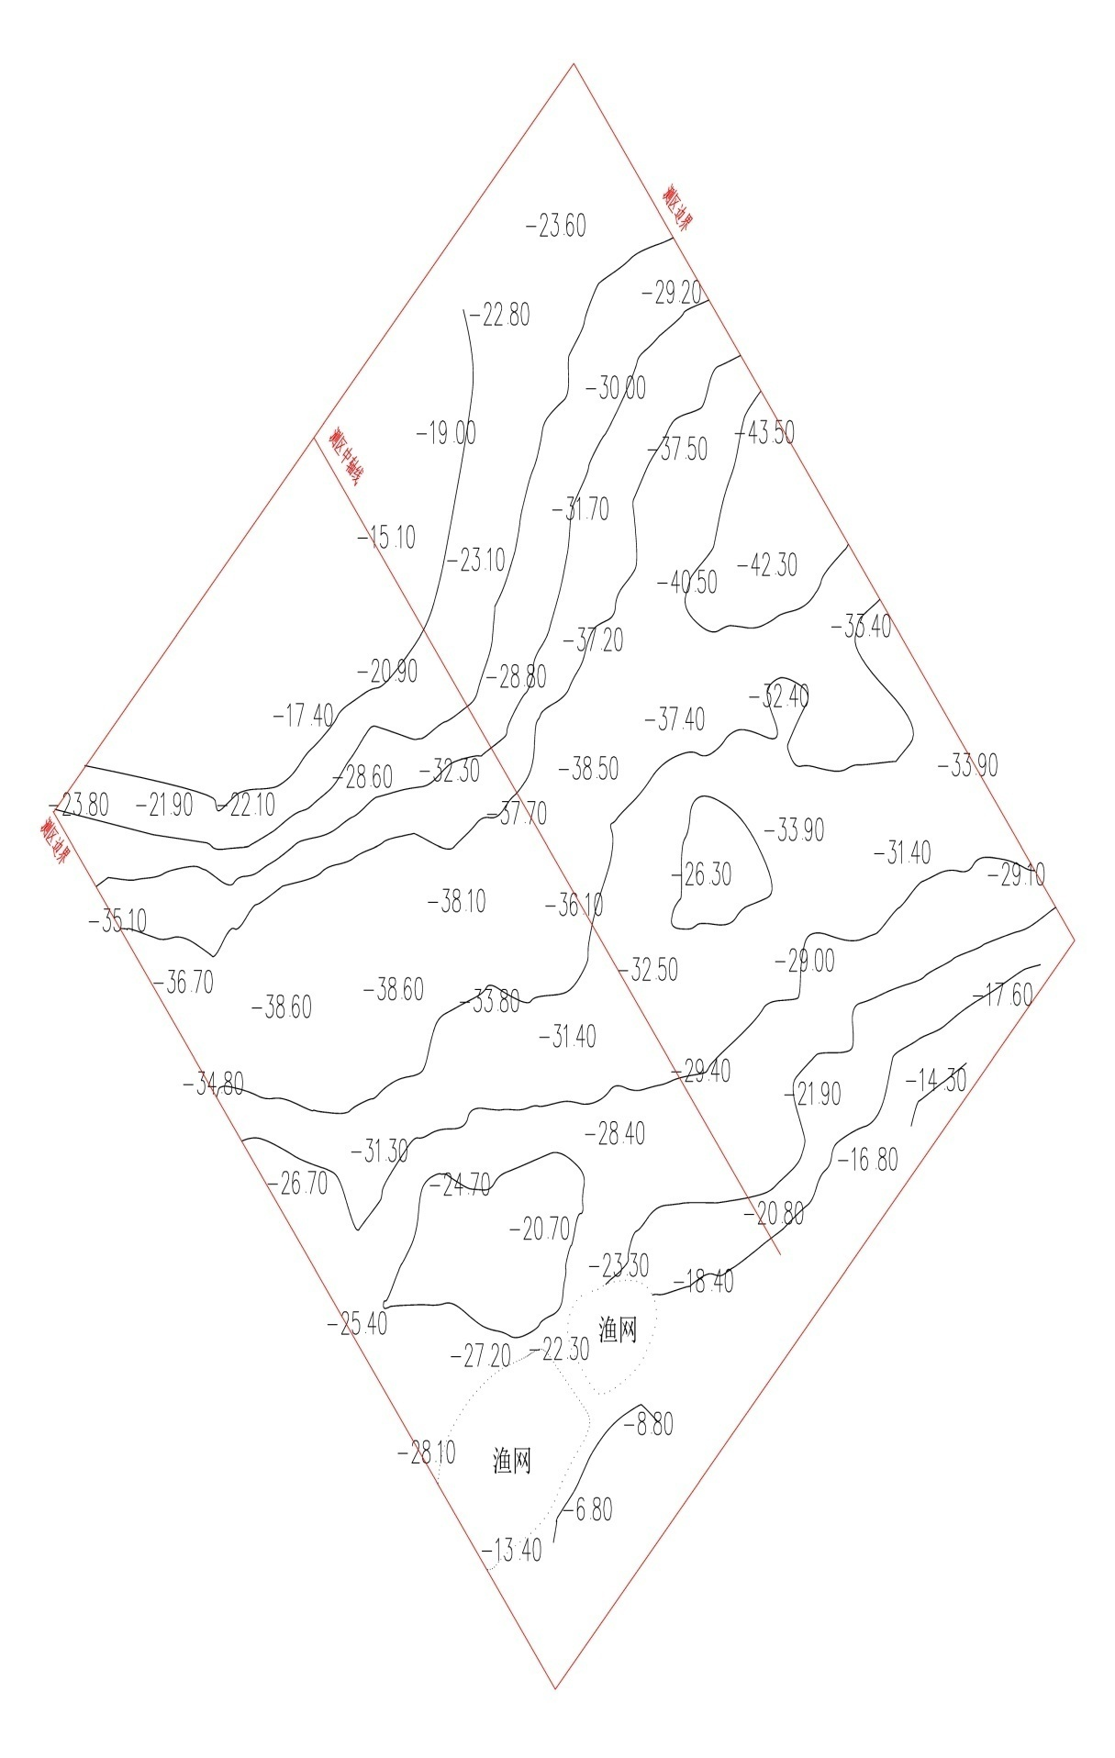
图4-3 路由区水深地形图

4.1.2气象
本地属亚热带季风气候区，常年气温较高，雨量充沛。根据长乐气象站1992～2012年来实测资料统计，个气象特征如下：
（1）气温
多年平均气温为19.7℃，历年最高气温为38.7℃，历年最低气温-1.2℃，最高月平均气温为28.3℃，出现在7月份，最低月平均气温为10.1℃，出现在1月份，全年平均日最高气温＞35℃，日数为1.2天。
（2）降水
本区年降水分布不均，降水量主要集中在5月～7月，其中5、6月降雨量占全年降雨量的31%；10月份至翌年1月份降雨量仅占全年的13%。
多年平均降雨量为1327.4mm，年最大降雨量为1916.0mm，历年月最大降雨量为660.3mm，多年平均月最大降雨量为229.8mm，日最大降雨量为232.4mm，全年日降雨量≥25mm的平均天数为13.8天。
（3）风况
本区夏季6月～8月主导风向为WSW向，而9月至翌年5月则盛行ENE和NE向风，全年常风向为ENE和NE向，频率分别为26.7%和24.8%；全年平均风速为4.6m/s，大风主要出现在夏季，冬季东北大风较少。全年各级各向风频率统计见表4-1。
表4-1 各级各向风频率统计表
风速  风向 | 3-5.4 | 5.5-7.9 | 8.0-10.7 | 10.8-13.8 | 13.9-17.1 | ≥17.2 | 合计频率（%） | 平均风速（m/s） | 最大风速（m/s）
N | 2.4 | 0.2 | 0.0 |  |  |  | 2.7 | 2.9 | 9.0
NNE | 4.7 | 1.2 | 0.1 |  |  |  | 6.0 | 3.8 | 10.0
NE | 17.7 | 6.2 | 0.9 | 0.0 | 0.1 |  | 24.8 | 4.4 | 14.0
ENE | 15.3 | 9.0 | 2.3 | 0.1 |  |  | 26.7 | 5.1 | 12.0
E | 7.7 | 1.9 | 0.2 |  |  |  | 9.7 | 3.9 | 9.0
ESE | 2.4 | 0.1 |  | 0.0 |  |  | 2.5 | 2.5 | 12.7
SE | 1.3 | 0.0 |  |  |  |  | 1.3 | 2.0 | 6.0
SSE | 0.4 | 0.0 |  |  |  |  | 0.4 | 2.1 | 6.0
S | 0.5 | 0.0 | 0.0 | 0.00.1 | 0.0 |  | 0.6 | 3.4 | 14.0
SSW | 0.4 |  | 0.1 | 0.3 | 0.0 |  | 0.6 | 5.4 | 14.0
SW | 1.8 | 1.9 | 1.0 | 1.5 | 0.1 | 0.0 | 4.1 | 6.3 | 19.0
WSW | 3.3 | 1.9 | 1.9 | 0.1 | 0.5 | 0.1 | 9.1 | 7.3 | 19.3
W | 4.1 | 1.0 | 0.5 |  |  |  | 5.7 | 4.2 | 13.0
WNW | 1.9 | 0.1 | 0.0 |  |  |  | 2.1 | 2.5 | 9.7
NW | 2.0 | 0.0 |  |  |  |  | 2.0 | 1.8 | 6.0
NNW | 0.8 | 0.1 |  |  |  |  | 0.9 | 1.7 | 6.7
合计 | 66.5 | 22.6 | 7.1 | 2.1 | 0.5 | 0.2
（4）雾
雾一般出现在冬、春季，秋季偶有出现，5月～11月一般无雾。雾多发于凌晨，中午后消散。多年平均年雾日数为7天，年最多雾日数为12天。
（5）相对湿度
多年平均相对湿度为77%，历年最大平均相对湿度为79%。一年中6月份相对湿度最大，月平均达87%；11月份最小，月平均相对湿度为74%。

4.1.3水文
本节主要引自《平潭上岛铁路海坛海峡大桥工程海区海床稳定性分析报告》，国家海洋局第三海洋研究所，2011年8月。
（1）潮汐
根据布设在工程海域附近4个临时潮位站（T1万安、T2苏澳、T3松下及T4康宏码头，图4-4），潮汐判别数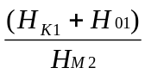分别为0.264、0.253、0.246及0.253，均小于0.5。因此，工程海域的潮汐类型属于正规半日潮性质。
根据T1万安、T2苏澳、T3松下及T4康宏码头这四个潮位站31天的潮位观测资料进行特征值统计，得到各站的潮汐特征值如表4-2所示。
表4-2 各潮位站潮汐特征值表
项目 | 潮位站
项目 | T1万安 | T2苏澳 | T3松下 | T4康宏码头
平均潮位(cm) | 14 | 17 | 20 | 19
最高潮位(cm) | 308 | 323 | 336 | 330
最低潮位(cm) | -339 | -345 | -342 | -336
平均高潮位(cm) | 235 | 243 | 252 | 243
平均低潮位(cm) | -212 | -213 | -212 | -208
平均潮差(cm) | 448 | 456 | 463 | 451
最大潮差(cm) | 643 | 668 | 678 | 662
最小潮差(cm) | 280 | 277 | 281 | 271
平均涨潮历时 | 6:06 | 5:59 | 5:58 | 5:59
平均落潮历时 | 6:18 | 6:25 | 6:26 | 6:26
潮位基面 | 1985国家高程基准
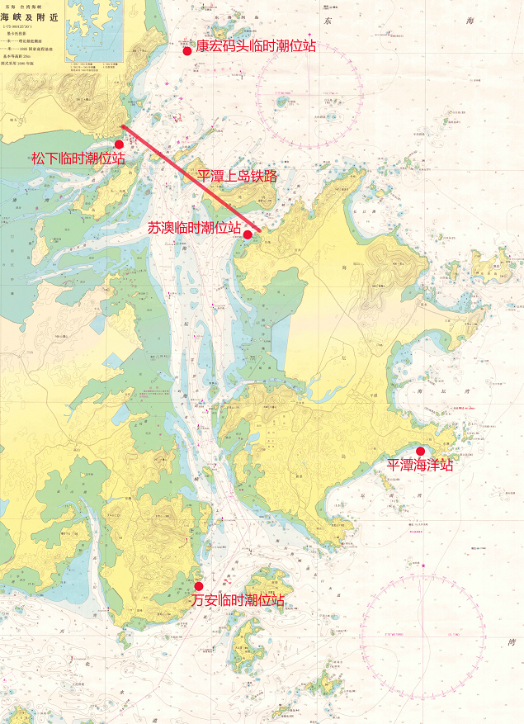
图4-4 潮位观测站
①平均潮位
观测期间，桥轴线上的T3松下站平均潮位最高，为20cm，其次为松下站北边的康宏码头站，其平均潮位为19cm，松下站对面同样位于桥轴线上的T2苏澳站平均潮位为17cm，海坛海峡南部的T1万安站平均潮位最低，为14cm。表现出海峡北部的平均潮位比南部高。
②高、低潮位
最高潮位和平均高潮位的分别规律和平均潮位较为一致，均为海峡北部3站较高，松下站为最高，南部的万安站较低。最高潮位T3松下站和T1万安站分别为：336cm和308cm，平均高潮位两站分别为252cm和235cm。
而四站在观测期间的最低潮位和平均低潮位则是相差不大。T1万安、T2苏澳、T3松下和T4康宏码头四站的平均低潮位分别为：-212cm、-213cm、-212cm和-208cm。
③潮差
观测期间四站的平均潮差最大的是T3松下站（463cm），其次为T2苏澳站（456cm）和T4康宏码头站（451cm），T4万安站（448cm）平均潮差最小。
最大潮差有着和平均潮差一样的分布规律，也是松下站最大，为678cm，万安站最小，为643cm。最小潮差4站相差并不大。
④平均涨、落潮历时
四个站均为平均涨潮历时短于平均落潮历时，T2～T4站三个站的平均涨潮历时相差很小，分别为：5小时59分、5小时58分和5小时59分，平均落潮历时也相差很小，分别为：6小时25分、6小时26分和6小时26分。三站涨潮历时短于落潮历时约26分钟左右。
万安站平均涨潮历时长于其他三站，为6小时6分，落潮历时则短于其他三站，为6小时18分。万安站涨潮历时短于落潮历时12分。
（2）潮流
工程海域及附近布置有实测流速流向9个测站，见图4-5和图4-6。
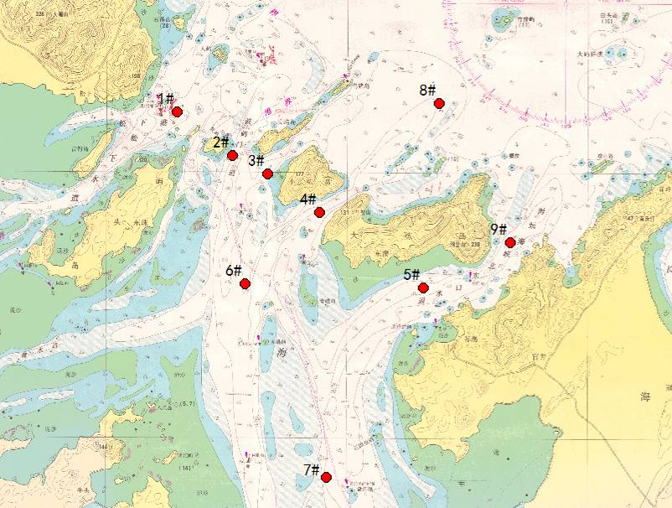
图4-5 海流观测站位图（大、中潮）
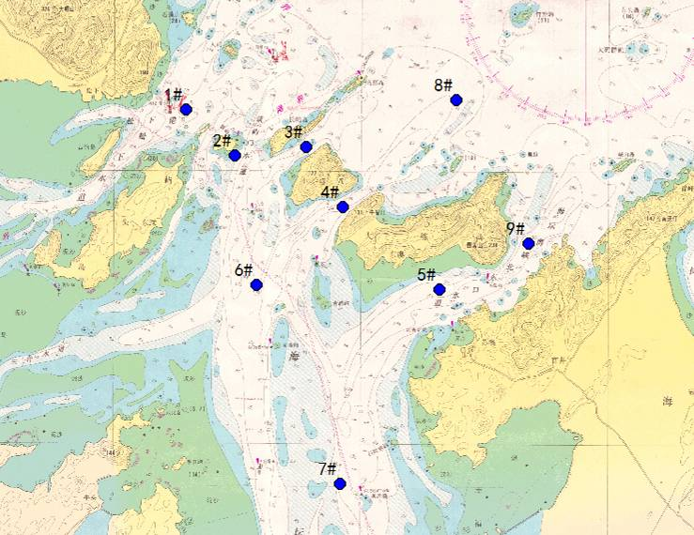
图4-6 海流观测站位图（小潮）
大潮期间、中潮期间、小潮期间的垂线平均流矢图见图4-7～4-9。
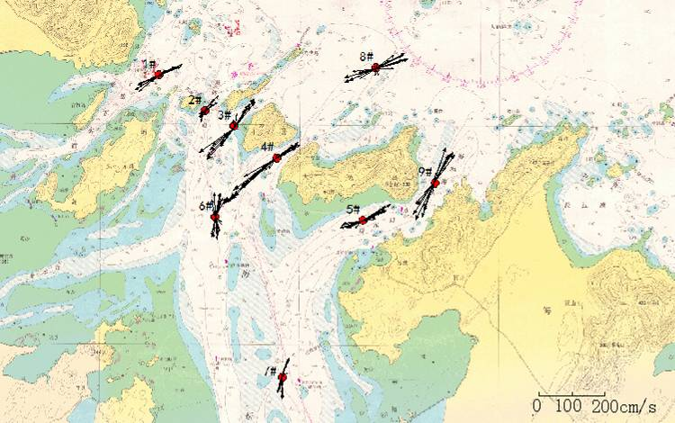
图4-7 大潮垂线平均流矢图
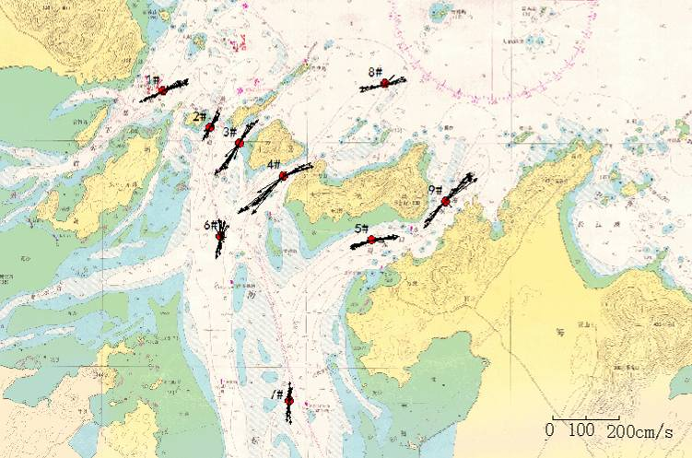
图4-8 中潮垂线平均流矢图
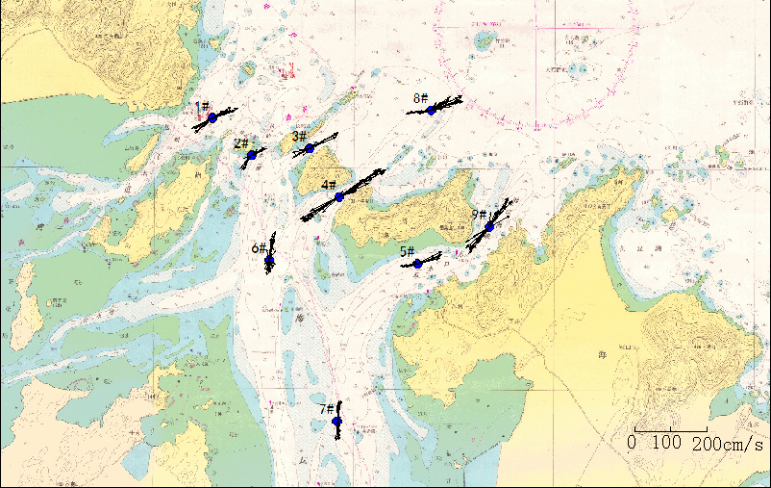
图4-9 小潮垂线平均流矢图
工程区9个站位各层潮流形态数F介于0.06～0.34之间，小于0.5，其潮流性质属于正规半日潮流，潮流运动形式为往复流性质。
大潮期间，1#、3#、4#、6#和9#站余流流向以一定的角度偏摆于该站的涨潮流流向，6#的余流流向为偏东向，其它站余流流向以一定的角度偏摆于该站的落潮流流向。4#站余流流速较大，各层余流流速介于20.1cm/s~38.6cm/s。其它站余流流速较小，一般小于15cm/s。见图4-10。
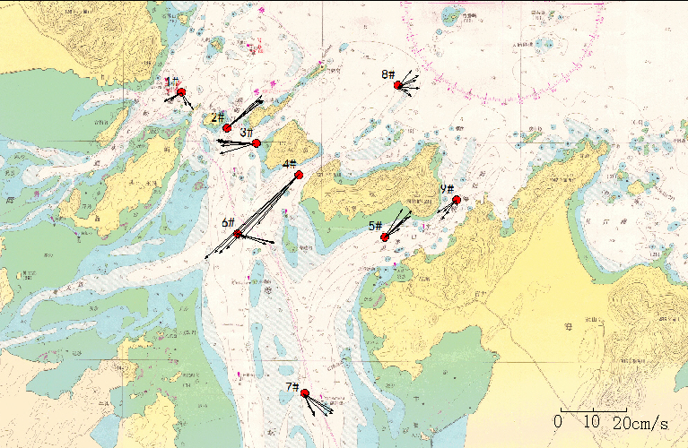
图4-10 大潮余流流矢图
中潮期间，除3#、4#和6#站余流流向以一定的角度偏摆于该站的涨潮流流向外，它站余流流向一般以一定的角度偏摆于该站的落潮流流向。4#站余流流速较大，最大余流流速达28.3cm/s；1#站的余流流速也达到了21.1cm/s，其它站一般小于15cm/s。见图4-11。
小潮期间，3#和4#站由于站位往东北向调整，余流流向与大、中规律不同，以较小的角度偏摆于该站的落潮流流向，其它站也表现为此规律。8#站余流流速最大，为23.7cm/s。其次为4#和5#站，两站余流流速最大值分别为19.7cm/s和18.4cm/s，其它站余流流速均小于15cm/s。见图4-12。
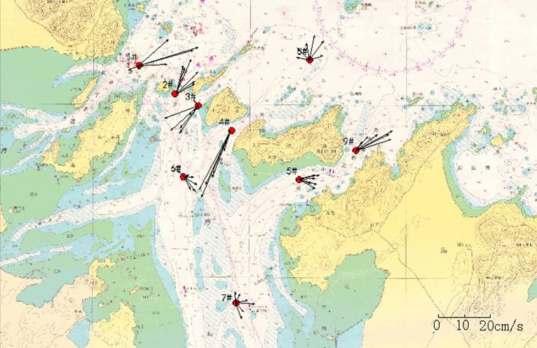
图4-11 中潮余流流矢图
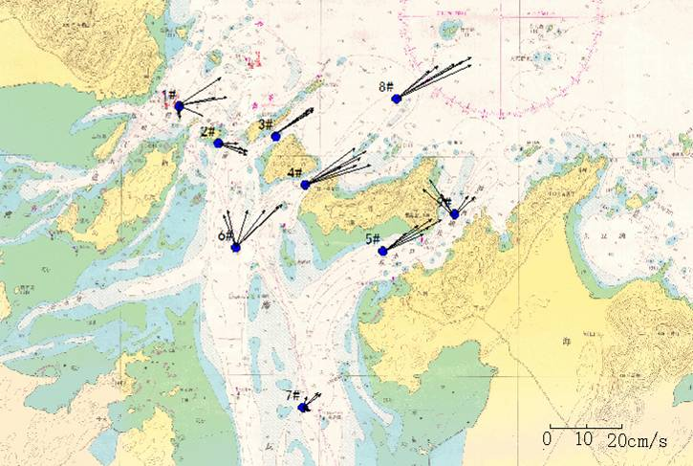
图4-12 小潮余流流矢图

4.2海域环境质量调查概况
本节海域质量现状调查资料引自《福州市元洪投资区用海规划海洋环境现状调查报告》（福建中海检测技术有限公司，2013.12)。

4.2.1海域水环境现状
2013年5月12日至2013年5月17日（春季），福建中海检测技术有限公司在工程附近海域共调查布设24个站点，分别为F1~F24，具体位置见表4-3和图4-13。
表4-3 调查站位坐标及调查内容
站位 | 经度（E） | 纬度（N） | 调查内容
F1 | 119°41'39.05" | 25°46'01.59" | 水质、沉积物、生物体质量
F2 | 119°42'56.09" | 25°45'01.93" | 水质、沉积物
F3 | 119°44'26.09" | 25°43'46.00" | 水质
F4 | 119°46'09.31" | 25°42'12.00" | 水质、沉积物、生物体质量
F5 | 119°38'51.02" | 25°44'51.01" | 水质
F6 | 119°40'24.04" | 25°43'50.01" | 水质
F7 | 119°42'21.04" | 25°42'24.05" | 水质
F8 | 119°44'03.69" | 25°41'04.58" | 水质
F9 | 119°36'41.01" | 25°43'30.03" | 水质、沉积物、
F10 | 119°38'12.07" | 25°42'34.06" | 水质、沉积物、生物体质量
F11 | 119°40'07.66" | 25°41'13.03" | 水质、生物体质量
F12 | 119°41'43.00" | 25°40'02.23" | 水质、沉积物、生物体质量
F13 | 119°36'19.05" | 25°41'06.25" | 水质
F14 | 119°38'03.72" | 25°39'48.06" | 水质
F15 | 119°32'53.00" | 25°41'16.08" | 水质、沉积物、生物体质量
F16 | 119°34'33.10" | 25°39'44.08" | 水质、沉积物、生物体质量
F17 | 119°36'08.87" | 25°38'23.03" | 水质、沉积物、生物体质量
F18 | 119°37'30.05" | 25°37'07.73" | 水质、沉积物、生物体质量
F19 | 119°30'42.05" | 25°40'13.01" | 水质
F20 | 119°32'01.02" | 25°38'52.09" | 水质、生物体质量
F21 | 119°33'36.07" | 25°37'22.05" | 水质
F22 | 119°34'31.09" | 25°36'07.66" | 水质
F23 | 119°29'24.07" | 25°38'40.09" | 水质、沉积物、生物体质量
F24 | 119°32'53.07" | 25°35'40.05" | 水质、沉积物、生物体质量
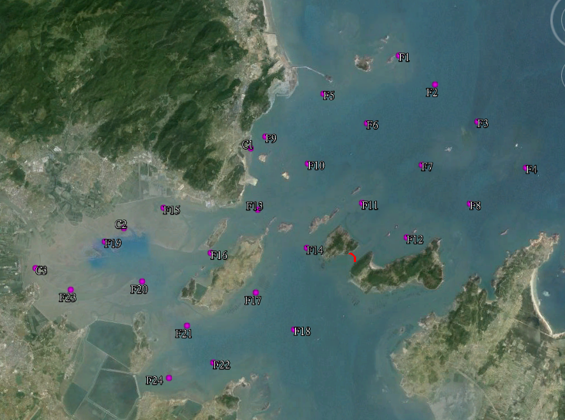
项目位置
图4-13 项目调查站位图
（1）监测项目
调查项目包括：水温、盐度、pH、悬浮物、溶解氧、化学需氧量、无机氮（硝酸盐氮、亚硝酸盐氮、氨氮）、活性磷酸盐、石油类、硫化物、重金属（砷、汞铜、铅、锌、镉、铬），共计19项。
（2）分析方法
样品采集和分析按《海洋调查规范》（GB/T12763-2007）和《海洋监测规范》（GB17378-2007）的有关规定进行。
（3）评价标准、评价方法
根据《福建省海洋功能区划》（2011~2020），海水水质执行第二类海水水质标准，海水水质评价采用《海水水质标准》（GB3097-1997）（见表4-4）进行评价。水质评价方法根据《环境影响评价技术导则》（HJ/T2.3-93）及《99国家环境标准宣贯教材》推荐的单因子标准指数法（pH和溶解氧除外），对各污染物的污染状况作出评价。
①单项水质标准指数法的计算方法如下：
S_{i,j}=C_{i,j}/C_{si}
式中：
S_{i,j}——单项水质参数i在第j点的标准指数；
C_{i,j}——单项水质参数i在第j点的实测值；
C_{si}——单项水质参数i的标准值。
表4-4 海水水质标准（GB3097-1997） 单位:mg/L(pH除外)
评价项目 |  | 第一类 | 第二类 | 第三类 | 第四类
酸碱度（pH） |  | 7.8～8.5 |  | 6.8～8.8
悬浮物质（SS） |  | 人为增加的量≤10 |  | 人为增加的量≤100 | 人为增加的量≤150
溶解氧（DO）> |  | 6 | 5 | 4 | 3
化学需氧量（COD）≤ |  | 2 | 3 | 4 | 5
活性磷酸盐（以P计）≤ |  | 0.015 | 0.030 |  | 0.045
无机氮（以N计）≤ |  | 0.20 | 0.30 | 0.40 | 0.50
硫化物≤ |  | 0.02 | 0.05 | 0.10 | 0.25
石油类≤ |  | 0.05 |  | 0.30 | 0.50
重金属 | 铜≤ | 0.005 | 0.010 | 0.050
重金属 | 铅≤ | 0.001 | 0.005 | 0.010 | 0.050
重金属 | 镉≤ | 0.001 | 0.005 | 0.010
重金属 | 铬≤ | 0.05 | 0.10 | 0.20 | 0.50
重金属 | 锌≤ | 0.020 | 0.050 | 0.100 | 0.500
重金属 | 砷≤ | 0.020 | 0.030 | 0.050
重金属 | 汞≤ | 0.00005 | 0.0002 | 0.0005
水温 |  | 人为造成的海水温升夏季不超过当时当地1℃，其它季节不超过2℃ |  | 人为造成的海水温升  不超过当时当地 4℃
②DO的标准指数为：
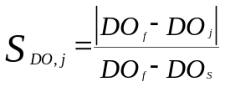 当DO_{j}≥DO_{s}时
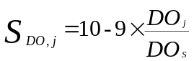 当DO_{j}﹤DO_{s}时
DO_{f} = 468/(31.6+T)
式中：S_{DO，j}——饱和溶解氧在第j取样点的标准指数；
DO_{f}——饱和溶解氧浓度，mg/L；
DO_{j}——第j取样点水样溶解氧的实测浓度值，mg/L；
DO_{s}——溶解氧的评价标准值，mg/L；
T——现场温度，℃。
③pH的评价标准指数为：
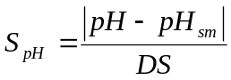
其中，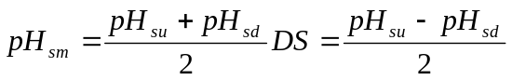
式中：
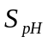——pH的污染指数；
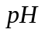——pH的调查值；
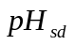——水质标准中的下限值；
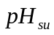——水质标准中的上限值。
水质参数标准指数≤1，表明该因子符合水质评价标准；标准指数>1，表明该因子超过了水质评价标准，也说明水质已受到该因子污染，指数值越大，污染程度越重。
（4）海水水质监测、评价结果
水质监测结果见表4-5～4-8，评价结果见表4-9～4-12。
表4-5 2013年5月12日（大潮期高潮）水质调查结果
项目  站位 | pH | 水温 | 盐度 | 悬浮物 | 化学需氧量 | 溶解氧 | 无机氮 | 活性磷酸盐 | 石油类 | 硫化物 | 镉 | 汞 | 总铬 | 铜 | 锌 | 铅 | 砷
项目  站位 | - | ℃ | - | mg/L |  |  |  |  |  | μg/L
F1 | 8.23 | 19.80 | 25.8 | 7.6 | 0.46 | 7.92 | 0.195 | 0.003 | 0.012 | 0.594 | ND | 0.0323 | ND | 2.963 | 6.842 | 0.436 | 1.660
F2 | 8.22 | 19.82 | 25.7 | 4.8 | 0.46 | 8.27 | 0.235 | 0.011 | 0.012 | 0.528 | ND | 0.0719 | ND | 2.122 | 6.564 | 0.374 | 0.770
F3 | 8.14 | 19.80 | 26.2 | 6.6 | 0.86 | 8.05 | 0.261 | 0.003 | 0.012 | 0.826 | ND | 0.0343 | ND | 1.418 | 5.423 | 0.744 | 4.457
F4 | 8.19 | 19.92 | 27.2 | 8.8 | 0.50 | 8.81 | 0.207 | 0.001 | 0.020 | 0.395 | ND | 0.0428 | ND | 1.323 | 7.022 | 0.271 | 0.849
F5 | 8.18 | 19.72 | 26.6 | 7.6 | 0.46 | 7.98 | 0.232 | 0.003 | 0.026 | 0.660 | ND | 0.0603 | ND | 1.778 | 4.402 | 0.253 | 1.301
F6 | 8.21 | 19.98 | 25.0 | 3.6 | 0.46 | 8.83 | 0.265 | 0.007 | 0.029 | 0.561 | ND | 0.0580 | 0.304 | 1.475 | 5.321 | 0.254 | 1.074
F7 | 8.03 | 20.12 | 26.4 | 11.2 | 0.70 | 8.29 | 0.533 | 0.005 | 0.011 | 2.552 | ND | 0.0730 | 0.383 | 1.137 | 6.444 | 0.305 | 0.822
F8 | 8.18 | 20.08 | 26.6 | 5.8 | 0.98 | 8.41 | 0.307 | 0.001 | 0.024 | 0.727 | ND | 0.0872 | 0.359 | 1.177 | 6.960 | 0.347 | 1.538
F9 | 8.20 | 19.20 | 26.5 | 6.6 | 0.46 | 7.76 | 0.313 | 0.013 | 0.030 | 0.959 | ND | 0.0382 | 0.525 | 2.250 | 5.624 | 1.265 | 1.473
F10 | 8.19 | 20.68 | 25.0 | 5.0 | 0.58 | 8.33 | 0.257 | 0.004 | 0.016 | 0.893 | ND | 0.0137 | 0.890 | 0.915 | 7.422 | 0.221 | 1.391
F11 | 8.13 | 20.72 | 25.6 | 7.6 | 0.86 | 8.43 | 0.228 | 0.005 | 0.019 | 1.689 | ND | 0.0933 | 1.558 | 0.905 | 11.226 | 0.163 | 1.438
F12 | 8.24 | 20.12 | 26.5 | 9.6 | 0.50 | 8.49 | 0.495 | 0.007 | 0.012 | 1.689 | ND | 0.0453 | ND | 1.553 | 9.424 | 0.493 | 1.528
F13 | 8.19 | 19.71 | 26.3 | 9.8 | 0.62 | 7.65 | 0.433 | 0.012 | 0.036 | 1.191 | ND | 0.0412 | 2.531 | 3.612 | 7.222 | 0.652 | 1.617
F14 | 8.20 | 19.56 | 26.9 | 7.4 | 0.62 | 7.64 | 0.275 | 0.011 | 0.039 | 1.789 | ND | 0.0302 | 0.690 | 0.913 | 8.202 | 0.262 | 1.656
F15 | 8.03 | 18.87 | 25.1 | 13.8 | 0.34 | 6.67 | 0.397 | 0.071 | 0.043 | 1.789 | ND | 0.0323 | 0.402 | 0.892 | 7.302 | 0.511 | 1.387
F16 | 8.16 | 19.72 | 26.7 | 6.8 | 0.46 | 7.47 | 0.266 | 0.009 | 0.033 | 0.395 | ND | 0.0186 | 0.532 | 1.900 | 8.112 | 0.325 | 1.226
F17 | 8.13 | 19.87 | 26.3 | 9.8 | 0.90 | 7.42 | 0.289 | 0.017 | 0.036 | 0.860 | ND | 0.0239 | 0.548 | 1.211 | 5.425 | 0.310 | 1.442
F18 | 8.16 | 19.98 | 26.3 | 6.8 | 0.98 | 7.65 | 0.166 | 0.012 | 0.005 | 0.860 | ND | 0.0566 | ND | 1.554 | 5.320 | 0.503 | 3.166
F19 | 8.12 | 20.60 | 25.3 | 7.2 | 1.38 | 7.34 | 0.434 | 0.050 | 0.036 | 1.822 | ND | 0.0953 | 0.411 | 1.591 | 7.002 | 0.309 | 1.290
F20 | 8.24 | 19.71 | 25.3 | 6.4 | 1.06 | 7.44 | 0.276 | 0.026 | 0.034 | 1.059 | ND | 0.0341 | 0.381 | 4.334 | 8.124 | 0.192 | 1.932
F21 | 8.03 | 20.44 | 24.0 | 8.0 | 0.90 | 6.91 | 0.612 | 0.085 | 0.031 | 2.087 | ND | 0.0174 | 0.760 | 2.360 | 6.325 | 0.185 | 1.246
F22 | 8.17 | 20.13 | 25.9 | 8.0 | 1.14 | 7.44 | 0.184 | 0.017 | 0.038 | 0.760 | ND | 0.0350 | 0.332 | 1.784 | 4.425 | 0.309 | 1.087
F23 | 8.01 | 21.07 | 22.9 | 16.0 | 1.58 | 6.74 | 0.537 | 0.122 | 0.025 | 0.959 | ND | 0.0078 | 0.302 | 1.150 | 2.224 | 0.174 | 1.511
F24 | 8.18 | 19.95 | 26.0 | 11.2 | 1.04 | 7.54 | 0.198 | 0.023 | 0.031 | 1.390 | ND | 0.0255 | 1.934 | 1.611 | 6.154 | 0.345 | 1.391
最大值 | 8.24 | 21.07 | 27.2 | 16 | 1.58 | 8.83 | 0.612 | 0.122 | 0.043 | 2.552 | 0 | 0.0953 | 2.531 | 4.334 | 11.226 | 1.265 | 4.457
最小值 | 8.01 | 18.87 | 22.9 | 3.6 | 0.34 | 6.67 | 0.166 | 0.001 | 0.005 | 0.395 | 0 | 0.0078 | 0.302 | 0.892 | 2.224 | 0.163 | 0.77

表4-6 2013年5月12日（大潮期低潮）春季水质调查结果
项目  站位 | pH | 水温 | 盐度 | 悬浮物 | 化学需氧量 | 溶解氧 | 无机氮 | 活性磷酸盐 | 石油类 | 硫化物 | 镉 | 汞 | 总铬 | 铜 | 锌 | 铅 | 砷
项目  站位 | - | ℃ | - | mg/L  μg/L  -  ℃  -  mg/L |  |  |  |  |  | μg/L  -  ℃  -  mg/L  μg/L  -  ℃
F1 | 8.11 | 19.92 | 26.3 | 5.1 | 0.51 | 7.88 | 0.240 | 0.009 | 0.019 | 0.854 | ND | 0.0586 | ND | 2.213 | 8.642 | 0.532 | 1.233
F2 | 8.15 | 19.77 | 25.5 | 8.4 | 0.66 | 8.12 | 0.303 | 0.006 | 0.014 | 0.432 | ND | 0.0412 | ND | 1.952 | 8.111 | 0.421 | 0.698
F3 | 8.17 | 20.01 | 26.4 | 7.2 | 0.73 | 8.10 | 0.354 | 0.001 | 0.016 | 0.774 | ND | 0.0331 | ND | 1.128 | 5.622 | 0.896 | 2.584
F4 | 8.23 | 19.85 | 27.6 | 9.3 | 0.61 | 8.52 | 0.246 | 0.004 | 0.025 | 0.526 | ND | 0.0401 | ND | 1.569 | 9.002 | 0.325 | 1.258
F5 | 8.16 | 19.82 | 26.9 | 5.9 | 0.52 | 8.32 | 0.246 | 0.009 | 0.033 | 0.412 | ND | 0.0789 | ND | 1.552 | 5.478 | 0.336 | 0.965
F6 | 8.14 | 19.89 | 25.2 | 4.8 | 0.65 | 8.65 | 0.232 | 0.008 | 0.017 | 0.669 | ND | 0.0997 | 0.366 | 1.341 | 7.474 | 0.414 | 0.687
F7 | 8.12 | 20.02 | 26.1 | 10.4 | 0.58 | 8.34 | 0.417 | 0.002 | 0.016 | 2.145 | ND | 0.0632 | 0.312 | 1.212 | 9.382 | 0.512 | 1.258
F8 | 8.17 | 20.09 | 26.9 | 9.3 | 0.84 | 8.59 | 0.359 | 0.005 | 0.020 | 0.552 | ND | 0.0524 | 0.407 | 1.012 | 8.465 | 0.442 | 1.145
F9 | 8.22 | 19.32 | 26.3 | 7.7 | 0.66 | 8.24 | 0.365 | 0.009 | 0.025 | 0.741 | ND | 0.0551 | 0.485 | 2.101 | 10.204 | 1.104 | 1.589
F10 | 8.17 | 20.47 | 25.2 | 5.9 | 0.47 | 8.66 | 0.329 | 0.001 | 0.023 | 0.765 | ND | 0.0213 | 0.751 | 0.779 | 6.089 | 0.345 | 1.778
F11 | 8.15 | 20.58 | 25.4 | 7.1 | 0.88 | 8.57 | 0.249 | 0.003 | 0.014 | 1.441 | ND | 0.0784 | 1.123 | 0.804 | 8.142 | 0.212 | 0.958
F12 | 8.22 | 20.23 | 26.7 | 7.3 | 0.61 | 8.11 | 0.456 | 0.002 | 0.009 | 1.147 | ND | 0.0226 | ND | 1.326 | 6.122 | 0.336 | 1.144
F13 | 8.15 | 19.82 | 26.7 | 8.6 | 0.54 | 7.93 | 0.467 | 0.007 | 0.042 | 1.338 | ND | 0.0563 | 1.874 | 4.124 | 5.624 | 0.528 | 1.526
F14 | 8.17 | 19.77 | 27.1 | 5.9 | 0.58 | 7.49 | 0.334 | 0.013 | 0.035 | 1.527 | ND | 0.0449 | 0.471 | 1.263 | 6.427 | 0.321 | 1.324
F15 | 8.09 | 18.92 | 25.0 | 10.8 | 0.44 | 6.98 | 0.269 | 0.050 | 0.035 | 1.369 | ND | 0.0562 | 0.339 | 0.958 | 5.067 | 0.639 | 1.596
F16 | 8.15 | 19.82 | 26.5 | 5.6 | 0.49 | 7.55 | 0.339 | 0.005 | 0.017 | 0.558 | ND | 0.0231 | 0.632 | 1.324 | 6.022 | 0.441 | 1.667
F17 | 8.11 | 19.95 | 26.6 | 7.3 | 0.74 | 7.21 | 0.306 | 0.021 | 0.025 | 0.684 | ND | 0.0369 | 0.417 | 1.779 | 7.128 | 0.521 | 1.002
F18 | 8.14 | 20.06 | 26.7 | 5.9 | 0.88 | 7.43 | 0.202 | 0.019 | 0.009 | 0.741 | ND | 0.0778 | 0.320 | 1.063 | 5.328 | 0.321 | 2.745
F19 | 8.05 | 20.71 | 25.5 | 6.6 | 1.12 | 7.52 | 0.393 | 0.045 | 0.029 | 0.962 | ND | 0.0478 | 0.512 | 1.112 | 5.336 | 0.125 | 0.857
F20 | 8.22 | 19.82 | 25.6 | 5.7 | 1.01 | 7.66 | 0.365 | 0.036 | 0.024 | 1.425 | ND | 0.0559 | 0.402 | 3.325 | 6.020 | 0.177 | 1.652
F21 | 8.11 | 20.33 | 24.3 | 8.5 | 0.84 | 7.12 | 0.460 | 0.077 | 0.019 | 1.854 | ND | 0.0234 | 0.548 | 2.014 | 5.168 | 0.202 | 0.857
F22 | 8.16 | 20.27 | 26.1 | 3.9 | 1.05 | 7.32 | 0.324 | 0.035 | 0.043 | 0.562 | ND | 0.0756 | 0.396 | 1.102 | 7.008 | 0.339 | 0.687
F23 | 8.05 | 21.22 | 23.2 | 14.3 | 1.38 | 6.98 | 0.607 | 0.098 | 0.034 | 0.752 | ND | 0.0112 | 0.352 | 1.428 | 6.437 | 0.256 | 1.127
F24 | 8.17 | 20.04 | 26.2 | 7.9 | 1.01 | 7.74 | 0.357 | 0.014 | 0.025 | 1.147 | ND | 0.0327 | 1.547 | 1.998 | 8.112 | 0.412 | 0.169
最大值 | 8.23 | 21.22 | 27.6 | 14.3 | 1.38 | 8.66 | 0.607 | 0.098 | 0.043 | 2.145 | 0 | 0.0997 | 1.874 | 4.124 | 10.204  204 | 1.104 | 2.745
最小值 | 8.05 | 18.92 | 23.2 | 3.9 | 0.44 | 6.98 | 0.202 | 0.001 | 0.009 | 0.412 | 0 | 0.0112 | 0.312 | 0.779 | 5.067 | 0.125 | 0.169

表4-7 2013年5月17日（小潮期高潮）春季水质调查结果
项目  站位 | pH | 水温 | 盐度 | 悬浮物 | 化学需氧量 | 溶解氧 | 无机氮 | 活性磷酸盐 | 石油类 | 硫化物 | 镉 | 汞 | 总铬 | 铜 | 锌 | 铅 | 砷
项目  站位 | - | ℃ | - | mg/L |  |  |  |  |  | μg/L
F1 | 8.21 | 22.00 | 27.5 | 8.8 | 1.04 | 8.85 | 0.390 | 0.005 | 0.019 | 0.760 | ND | 0.0284 | 6.721 | 2.222 | 4.322 | 0.237 | 2.227
F2 | 8.25 | 22.24 | 27.6 | 8.8 | 0.80 | 7.87 | 0.373 | 0.007 | 0.020 | 0.694 | ND | 0.0291 | 7.085 | 0.703 | 4.245 | 0.232 | ND
F3 | 8.27 | 22.50 | 27.6 | 8.0 | 0.88 | 9.02 | 0.507 | 0.002 | 0.026 | 0.528 | ND | 0.0391 | 1.315 | 1.632 | 2.020 | 0.216 | 0.668
F4 | 8.26 | 22.14 | 28.0 | 9.6 | 0.60 | 8.11 | 0.416 | 0.004 | 0.033 | 0.561 | ND | 0.0234 | 1.862 | 1.875 | 2.562 | 0.242 | 1.469
F5 | 8.18 | 21.50 | 27.6 | 9.4 | 0.76 | 8.06 | 0.728 | 0.005 | 0.016 | 0.495 | ND | 0.0428 | 1.555 | 2.049 | 5.004 | 0.332 | 1.133
F6 | 8.22 | 22.02 | 27.3 | 10.8 | 1.00 | 7.77 | 0.459 | 0.021 | 0.032 | 0.760 | ND | 0.0416 | 0.874 | 1.502 | 5.465 | 0.258 | 1.576
F7 | 8.21 | 22.50 | 27.5 | 11.0 | 0.68 | 7.82 | 0.484 | 0.009 | 0.017 | 0.760 | ND | 0.0352 | 0.445 | 5.752 | 10.025 | 0.221 | ND
F8 | 8.23 | 22.30 | 27.4 | 11.2 | 0.92 | 8.08 | 0.408 | 0.007 | 0.025 | 0.694 | ND | 0.0386 | 0.534 | 1.895 | 9.102 | 0.221 | 0.516
F9 | 8.22 | 21.30 | 27.7 | 9.0 | 0.84 | 8.28 | 0.506 | 0.008 | 0.028 | 0.893 | ND | 0.0422 | 0.898 | 1.506 | 7.842 | 0.212 | 1.800
F10 | 8.18 | 22.70 | 27.2 | 10.0 | 0.60 | 7.56 | 0.547 | 0.013 | 0.029 | 0.992 | ND | 0.0214 | 0.474 | 1.879 | 9.642 | 0.232 | 1.468
F11 | 8.21 | 22.68 | 27.4 | 10.0 | 0.68 | 7.61 | 0.336 | 0.015 | 0.034 | 0.627 | ND | 0.0205 | 1.550 | 1.110 | 10.222 | 0.260 | 1.970
F12 | 8.22 | 22.62 | 28.3 | 10.4 | 0.64 | 7.62 | 0.536 | 0.007 | 0.022 | 0.793 | ND | 0.0755 | 1.416 | 0.798 | 9.245 | 0.216 | 1.554
F13 | 8.18 | 21.48 | 26.5 | 18.8 | 0.84 | 7.61 | 0.683 | 0.027 | 0.044 | 0.694 | ND | 0.0577 | 2.105 | 2.268 | 8.000 | 0.225 | 1.693
F14 | 8.19 | 21.57 | 26.9 | 10.6 | 0.60 | 7.62 | 0.406 | 0.020 | 0.040 | 0.694 | ND | 0.0158 | 1.203 | 1.254 | 19.206 | 0.224 | 1.081
F15 | 8.17 | 23.11 | 26.9 | 11.8 | 0.60 | 7.54 | 0.360 | 0.026 | 0.032 | 0.528 | ND | 0.0234 | 0.884 | 1.238 | 8.325 | 0.232 | 0.685
F16 | 8.17 | 22.55 | 26.2 | 8.6 | 0.71 | 7.35 | 0.520 | 0.045 | 0.006 | 0.627 | ND | 0.0340 | 0.584 | 2.770 | 8.950 | 0.276 | 1.159
F17 | 8.19 | 22.06 | 26.1 | 10.2 | 0.76 | 8.18 | 0.356 | 0.030 | 0.015 | 0.594 | ND | 0.0214 | 0.444 | 1.267 | 13.425 | 0.226 | 1.376
F18 | 8.16 | 22.02 | 26.3 | 14.8 | 1.16 | 7.37 | 0.785 | 0.026 | 0.005 | 0.561 | ND | 0.0598 | 0.508 | 1.137 | 10.622 | 0.213 | 1.529
F19 | 7.99 | 23.45 | 23.6 | 12.8 | 1.16 | 6.80 | 0.653 | 0.125 | 0.037 | 0.660 | ND | 0.0497 | 0.654 | 0.853 | 10.422 | 0.231 | 2.043
F20 | 8.06 | 23.32 | 24.4 | 11.2 | 0.64 | 7.16 | 0.552 | 0.091 | 0.026 | 0.362 | ND | 0.0417 | 1.012 | 0.990 | 11.333 | 0.232 | 1.855
F21 | 8.21 | 22.14 | 26.3 | 12.0 | 0.92 | 8.21 | 0.464 | 0.026 | 0.040 | 0.660 | ND | 0.0626 | ND | 1.922 | 9.102 | 0.223 | 1.474
F22 | 8.16 | 22.27 | 25.8 | 13.2 | 0.60 | 7.41 | 0.656 | 0.038 | 0.022 | 0.295 | ND | 0.0249 | 0.842 | 1.591 | 12.322 | 0.236 | 1.338
F23 | 7.92 | 23.73 | 22.3 | 13.0 | 1.28 | 6.65 | 0.571 | 0.169 | 0.029 | 0.594 | ND | 0.0351 | 2.269 | 2.196 | 11.224 | 0.226 | 1.849
F24 | 8.12 | 22.51 | 26.0 | 11.2 | 0.72 | 7.68 | 0.340 | 0.034 | 0.019 | 0.461 | ND | 0.0422 | ND | 2.099 | 10.324 | 0.234 | 1.444
最大值 | 8.27 | 23.73 | 28.3 | 18.8 | 1.28 | 9.02 | 0.785 | 0.169 | 0.044 | 0.992 | 0 | 0.0755 | 7.085 | 5.752 | 19.206 | 0.332 | 2.227
最小值 | 7.92 | 21.3 | 22.3 | 8 | 0.6 | 6.65 | 0.336 | 0.002 | 0.005 | 0.295 | 0 | 0.0158 | 0.444 | 0.703 | 2.02 | 0.212 | 0.516
表4-8 2013年5月17日（小潮期低潮）春季水质调查结果
项目  站位 | pH | 水温 | 盐度 | 悬浮物 | 化学需氧量 | 溶解氧 | 无机氮 | 活性磷酸盐 | 石油类 | 硫化物 | 镉 | 汞 | 总铬 | 铜 | 锌 | 铅 | 砷
项目  站位 | - | ℃ | - | mg/L  μg/L  -  ℃  -  mg/L |  |  |  |  |  | μg/L  -  ℃  -  mg/L  μg/L  -  ℃
F1 | 8.18 | 21.85 | 27.7 | 10.2 | 0.95 | 8.52 | 0.275 | 0.009 | 0.023 | 0.526 | ND | 0.0341 | 4.332 | 1.798 | 5.002 | 0.214 | 1.879
F2 | 8.21 | 22.03 | 27.4 | 6.9 | 0.74 | 7.66 | 0.351 | 0.005 | 0.017 | 0.851 | ND | 0.0577 | 5.162 | 0.502 | 3.442 | 0.207 | 0.512
F3 | 8.22 | 22.41 | 27.2 | 7.7 | 0.72 | 8.96 | 0.414 | 0.006 | 0.022 | 0.471 | ND | 0.0254 | 1.785 | 1.125 | 5.124 | 0.236 | 0.714
F4 | 8.19 | 22.31 | 28.2 | 11.4 | 0.53 | 7.63 | 0.375 | 0.001 | 0.018 | 0.512 | ND | 0.0526 | 1.623 | 1.414 | 7.332 | 0.214 | 1.023
F5 | 8.15 | 21.44 | 27.4 | 7.8 | 0.82 | 9.12 | 0.586 | 0.002 | 0.012 | 0.623 | ND | 0.0669 | 1.025 | 1.589 | 8.052 | 0.310 | 0.856
F6 | 8.25 | 22.12 | 27.1 | 8.9 | 1.12 | 8.33 | 0.410 | 0.017 | 0.025 | 0.815 | ND | 0.0574 | 0.415 | 1.339 | 6.024 | 0.247 | 1.128
F7 | 8.23 | 22.36 | 27.9 | 10.4 | 0.73 | 6.37 | 0.663 | 0.002 | 0.023 | 0.856 | ND | 0.0639 | 0.512 | 3.697 | 4.022 | 0.201 | ND
F8 | 8.20 | 22.28 | 27.1 | 6.9 | 0.85 | 7.85 | 0.569 | 0.010 | 0.031 | 0.748 | ND | 0.0478 | 0.714 | 2.214 | 7.464 | 0.257 | ND
F9 | 8.25 | 21.56 | 27.6 | 7.1 | 0.76 | 8.34 | 0.472 | 0.011 | 0.035 | 0.526 | ND | 0.0269 | 0.632 | 1.635 | 4.825 | 0.231 | 1.652
F10 | 8.15 | 22.28 | 27.5 | 9.2 | 0.71 | 7.72 | 0.574 | 0.015 | 0.014 | 0.562 | ND | 0.0658 | 0.528 | 1.247 | 6.424 | 0.244 | 0.954
F11 | 8.18 | 22.47 | 27.1 | 8.4 | 0.75 | 8.66 | 0.342 | 0.019 | 0.041 | 0.489 | ND | 0.0378 | 1.254 | 0.985 | 5.220 | 0.278 | 1.452
F12 | 8.21 | 22.14 | 28.2 | 11.2 | 0.77 | 6.65 | 0.584 | 0.005 | 0.016 | 0.551 | ND | 0.0965 | 1.124 | 0.511 | 7.000 | 0.206 | 1.002
F13 | 8.15 | 21.52 | 26.4 | 8.1 | 0.89 | 7.44 | 0.542 | 0.021 | 0.035 | 0.489 | ND | 0.0634 | 1.587 | 2.101 | 10.332 | 0.244 | 0.963
F14 | 8.14 | 21.77 | 27.1 | 7.7 | 0.79 | 8.12 | 0.322 | 0.017 | 0.031 | 0.695 | ND | 0.0254 | 0.965 | 1.412 | 12.362 | 0.214 | 0.847
F15 | 8.13 | 23.65 | 27.3 | 11.0 | 0.58 | 6.34 | 0.369 | 0.015 | 0.025 | 0.779 | ND | 0.0339 | 0.528 | 1.658 | 6.204 | 0.201 | 0.552
F16 | 8.15 | 22.78 | 26.0 | 9.4 | 0.59 | 5.89 | 0.746 | 0.055 | 0.012 | 0.784 | ND | 0.0457 | 0.433 | 2.247 | 7.303 | 0.224 | 1.326
F17 | 8.21 | 22.01 | 25.9 | 7.4 | 0.71 | 6.32 | 0.391 | 0.039 | 0.023 | 0.851 | ND | 0.0324 | 0.396 | 1.369 | 11.202 | 0.217 | 0.587
F18 | 8.18 | 21.85 | 26.5 | 10.8 | 1.02 | 7.59 | 0.635 | 0.017 | 0.010 | 0.632 | ND | 0.0635 | 0.574 | 1.247 | 6.442 | 0.248 | 1.669
F19 | 8.04 | 23.37 | 23.4 | 9.5 | 1.01 | 7.31 | 0.493 | 0.095 | 0.045 | 0.774 | ND | 0.0528 | 0.785 | 0.958 | 8.000 | 0.268 | 1.741
F20 | 8.09 | 23.14 | 24.6 | 8.4 | 0.82 | 6.95 | 0.466 | 0.102 | 0.033 | 0.486 | ND | 0.0621 | 1.127 | 0.528 | 8.765 | 0.255 | 1.628
F21 | 8.15 | 21.78 | 26.7 | 10.6 | 0.75 | 8.10 | 0.581 | 0.057 | 0.033 | 0.782 | ND | 0.0779 | 0.311 | 1.771 | 8.456 | 0.287 | 1.258
F22 | 8.18 | 22.14 | 25.5 | 11.3 | 0.69 | 7.26 | 0.605 | 0.049 | 0.017 | 0.369 | ND | 0.0326 | 0.745 | 1.325 | 10.225 | 0.262 | 0.886
F23 | 7.89 | 23.55 | 22.7 | 10.7 | 1.04 | 7.56 | 0.505 | 0.121 | 0.022 | 0.684 | ND | 0.0487 | 1.854 | 1.742 | 8.205 | 0.242 | 1.135
F24 | 8.16 | 22.45 | 26.3 | 9.6 | 0.98 | 8.04 | 0.341 | 0.045 | 0.025 | 0.743 | ND | 0.0652 | 0.351 | 1.669 | 8.244 | 0.253 | 1.007
最大值值 | 8.25 | 23.65 | 28.2 | 11.4 | 1.12 | 9.12 | 0.746 | 0.121 | 0.045 | 0.856 | 0 | 0.0965 | 5.162 | 3.697 | 12.362 | 0.31 | 1.879
最小值值 | 7.89 | 21.44 | 22.7 | 6.9 | 0.53 | 5.89 | 0.275 | 0.001 | 0.01 | 0.369 | 0 | 0.0254 | 0.311 | 0.502 | 3.442 | 0.201 | 0.512

表4-9 2013年5月12日（大潮期高潮）水质评价结果S_{i}值
项目  站位 | pH | 化学需氧量 | 溶解氧 | 无机氮 | 活性磷酸盐 | 石油类 | 硫化物 | 镉 | 汞 | 总铬 | 铜 | 锌 | 铅 | 砷
F1 | 0.23 | 0.15 | 0.29 | 0.65 | 0.10 | 0.23 | 0.01 | ＜0.01 | 0.16 | ＜0.01 | 0.30 | 0.14 | 0.09 | 0.06
F2 | 0.20 | 0.15 | 0.20 | 0.78 | 0.37 | 0.24 | 0.01 | ＜0.01 | 0.36 | ＜0.01 | 0.21 | 0.12 | 0.07 | 0.03
F3 | 0.03 | 0.29 | 0.26 | 0.87 | 0.10 | 0.24 | 0.02 | ＜0.01 | 0.17 | ＜0.01 | 0.14 | 0.10 | 0.15 | 0.15
F4 | 0.11 | 0.17 | 0.07 | 0.69 | 0.03 | 0.39 | 0.01 | ＜0.01 | 0.21 | ＜0.01 | 0.13 | 0.14 | 0.05 | 0.03
F5 | 0.09 | 0.15 | 0.28 | 0.77 | 0.10 | 0.52 | 0.01 | ＜0.01 | 0.30 | ＜0.01 | 0.18 | 0.08 | 0.05 | 0.04
F6 | 0.17 | 0.15 | 0.06 | 0.88 | 0.23 | 0.58 | 0.01 | ＜0.01 | 0.29 | ＜0.01 | 0.15 | 0.10 | 0.05 | 0.04
F7 | 0.34 | 0.23 | 0.19 | 1.78 | 0.17 | 0.22 | 0.05 | ＜0.01 | 0.37 | ＜0.01 | 0.11 | 0.12 | 0.06 | 0.03
F8 | 0.09 | 0.33 | 0.16 | 1.02 | 0.03 | 0.48 | 0.01 | ＜0.01 | 0.44 | ＜0.01 | 0.12 | 0.14 | 0.07 | 0.05
F9 | 0.14 | 0.15 | 0.34 | 1.04 | 0.43 | 0.59 | 0.02 | ＜0.01 | 0.19 | 0.01 | 0.23 | 0.10 | 0.25 | 0.05
F10 | 0.11 | 0.19 | 0.16 | 0.86 | 0.13 | 0.32 | 0.02 | ＜0.01 | 0.07 | 0.01 | 0.09 | 0.14 | 0.04 | 0.05
F11 | 0.06 | 0.29 | 0.13 | 0.76 | 0.17 | 0.38 | 0.03 | ＜0.01 | 0.47 | 0.02 | 0.09 | 0.22 | 0.03 | 0.05
F12 | 0.26 | 0.17 | 0.14 | 1.65 | 0.23 | 0.24 | 0.03 | ＜0.01 | 0.23 | ＜0.01 | 0.16 | 0.18 | 0.10 | 0.05
F13 | 0.11 | 0.21 | 0.36 | 1.44 | 0.40 | 0.72 | 0.02 | ＜0.01 | 0.21 | 0.03 | 0.36 | 0.14 | 0.13 | 0.05
F14 | 0.14 | 0.21 | 0.36 | 0.92 | 0.37 | 0.78 | 0.04 | ＜0.01 | 0.15 | 0.01 | 0.09 | 0.16 | 0.05 | 0.06
F15 | 0.34 | 0.11 | 0.61 | 1.32 | 2.37 | 0.85 | 0.04 | ＜0.01 | 0.16 | ＜0.01 | 0.09 | 0.14 | 0.10 | 0.05
F16 | 0.03 | 0.15 | 0.40 | 0.89 | 0.30 | 0.65 | 0.01 | ＜0.01 | 0.09 | 0.01 | 0.19 | 0.16 | 0.07 | 0.04
F17 | 0.06 | 0.30 | 0.41 | 0.96 | 0.57 | 0.71 | 0.02 | ＜0.01 | 0.12 | 0.01 | 0.12 | 0.16 | 0.06 | 0.05
F18 | 0.03 | 0.33 | 0.35 | 0.55 | 0.40 | 0.10 | 0.02 | ＜0.01 | 0.28 | ＜0.01 | 0.16 | 0.16 | 0.10 | 0.11
F19 | 0.09 | 0.46 | 0.41 | 1.45 | 1.67 | 0.72 | 0.04 | ＜0.01 | 0.48 | ＜0.01 | 0.16 | 0.14 | 0.06 | 0.04
F20 | 0.26 | 0.35 | 0.41 | 0.92 | 0.87 | 0.68 | 0.02 | ＜0.01 | 0.17 | ＜0.01 | 0.43 | 0.16 | 0.04 | 0.06
F21 | 0.34 | 0.30 | 0.52 | 2.04 | 2.83 | 0.62 | 0.04 | ＜0.01 | 0.09 | 0.01 | 0.24 | 0.12 | 0.04 | 0.04
F22 | 0.06 | 0.38 | 0.40 | 0.61 | 0.57 | 0.76 | 0.02 | ＜0.01 | 0.17 | ＜0.01 | 0.18 | 0.08 | 0.06 | 0.04
F23 | 0.40 | 0.53 | 0.55 | 1.79 | 4.07 | 0.50 | 0.02 | ＜0.01 | 0.04 | ＜0.01 | 0.12 | 0.04 | 0.03 | 0.05
F24 | 0.09 | 0.35 | 0.38 | 0.66 | 0.77 | 0.62 | 0.03 | ＜0.01 | 0.13 | 0.02 | 0.16 | 0.12 | 0.07 | 0.05
最大值 | 0.4 | 0.53 | 0.61 | 2.04 | 4.07 | 0.85 | 0.05 | 0 | 0.48 | 0.03 | 0.43 | 0.22 | 0.25 | 0.15
最小值 | 0.03 | 0.11 | 0.06 | 0.55 | 0.03 | 0.1 | 0.01 | 0 | 0.04 | 0.01 | 0.09 | 0.04 | 0.03 | 0.03
超标率/% | 0.00 | 0.00 | 0.00 | 37.50 | 16.67 | 0.00 | 0.00 | 0.00 | 0.00 | 0.00 | 0.00 | 0.00 | 0.00 | 0.00

表4-10 2013年5月12日（大潮期低潮）水质评价结果S_{i}值
项目  站位 | pH | 化学需氧量 | 溶解氧 | 无机氮 | 活性磷酸盐 | 石油类 | 硫化物 | 镉 | 汞 | 总铬 | 铜 | 锌 | 铅 | 砷
F1 | 0.11 | 0.17 | 0.29 | 0.80 | 0.30 | 0.38 | 0.02 | ＜0.01 | 0.29 | ＜0.01 | 0.22 | 0.18 | 0.11 | 0.04
F2 | 0.00 | 0.22 | 0.24 | 1.01 | 0.20 | 0.28 | 0.01 | ＜0.01 | 0.21 | ＜0.01 | 0.20 | 0.16 | 0.08 | 0.02
F3 | 0.06 | 0.24 | 0.24 | 1.18 | 0.03 | 0.32 | 0.02 | ＜0.01 | 0.17 | ＜0.01 | 0.11 | 0.12 | 0.18 | 0.09
F4 | 0.23 | 0.20 | 0.14 | 0.82 | 0.13 | 0.50 | 0.01 | ＜0.01 | 0.20 | ＜0.01 | 0.16 | 0.18 | 0.07 | 0.04
F5 | 0.03 | 0.17 | 0.19 | 0.82 | 0.30 | 0.66 | 0.01 | ＜0.01 | 0.39 | ＜0.01 | 0.16 | 0.10 | 0.07 | 0.03
F6 | 0.03 | 0.22 | 0.11 | 0.77 | 0.27 | 0.34 | 0.01 | ＜0.01 | 0.50 | ＜0.01 | 0.13 | 0.14 | 0.08 | 0.02
F7 | 0.09 | 0.19 | 0.18 | 1.39 | 0.07 | 0.32 | 0.04 | ＜0.01 | 0.32 | ＜0.01 | 0.12 | 0.18 | 0.10 | 0.04
F8 | 0.06 | 0.28 | 0.11 | 1.20 | 0.17 | 0.40 | 0.01 | ＜0.01 | 0.26 | ＜0.01 | 0.10 | 0.16 | 0.09 | 0.04
F9 | 0.20 | 0.22 | 0.23 | 1.22 | 0.30 | 0.50 | 0.01 | ＜0.01 | 0.28 | ＜0.01 | 0.21 | 0.20 | 0.22 | 0.05
F10 | 0.06 | 0.16 | 0.08 | 1.10 | 0.03 | 0.46 | 0.02 | ＜0.01 | 0.11 | 0.01 | 0.08 | 0.12 | 0.07 | 0.06
F11 | 0.00 | 0.29 | 0.10 | 0.83 | 0.10 | 0.28 | 0.03 | ＜0.01 | 0.39 | 0.01 | 0.08 | 0.16 | 0.04 | 0.03
F12 | 0.20 | 0.20 | 0.23 | 1.52 | 0.07 | 0.18 | 0.02 | ＜0.01 | 0.11 | ＜0.01 | 0.13 | 0.12 | 0.07 | 0.04
F13 | 0.00 | 0.18 | 0.29 | 1.56 | 0.23 | 0.84 | 0.03 | ＜0.01 | 0.28 | 0.02 | 0.41 | 0.10 | 0.11 | 0.05
F14 | 0.06 | 0.19 | 0.39 | 1.11 | 0.43 | 0.70 | 0.03 | ＜0.01 | 0.22 | ＜0.01 | 0.13 | 0.12 | 0.06 | 0.04
F15 | 0.17 | 0.15 | 0.54 | 0.90 | 1.67 | 0.70 | 0.03 | ＜0.01 | 0.28 | ＜0.01 | 0.10 | 0.10 | 0.13 | 0.05
F16 | 0.00 | 0.16 | 0.38 | 1.13 | 0.17 | 0.34 | 0.01 | ＜0.01 | 0.12 | 0.01 | 0.13 | 0.12 | 0.09 | 0.06
F17 | 0.11 | 0.25 | 0.46 | 1.02 | 0.70 | 0.50 | 0.01 | ＜0.01 | 0.18 | ＜0.01 | 0.18 | 0.14 | 0.10 | 0.03
F18 | 0.03 | 0.29 | 0.40 | 0.67 | 0.63 | 0.18 | 0.01 | ＜0.01 | 0.39 | ＜0.01 | 0.11 | 0.10 | 0.06 | 0.09
F19 | 0.29 | 0.37 | 0.36 | 1.31 | 1.50 | 0.58 | 0.02 | ＜0.01 | 0.24 | 0.01 | 0.11 | 0.10 | 0.03 | 0.03
F20 | 0.20 | 0.34 | 0.35 | 1.22 | 1.20 | 0.48 | 0.03 | ＜0.01 | 0.28 | ＜0.01 | 0.33 | 0.12 | 0.04 | 0.06
F21 | 0.11 | 0.28 | 0.47 | 1.53 | 2.57 | 0.38 | 0.04 | ＜0.01 | 0.12 | 0.01 | 0.20 | 0.10 | 0.04 | 0.03
F22 | 0.03 | 0.35 | 0.42 | 1.08 | 1.17 | 0.86 | 0.01 | ＜0.01 | 0.38 | ＜0.01 | 0.11 | 0.14 | 0.07 | 0.02
F23 | 0.29 | 0.46 | 0.49 | 2.02 | 3.27 | 0.68 | 0.02 | ＜0.01 | 0.06 | ＜0.01 | 0.14 | 0.12 | 0.05 | 0.04
F24 | 0.06 | 0.34 | 0.33 | 1.19 | 0.47 | 0.50 | 0.02 | ＜0.01 | 0.16 | 0.02 | 0.20 | 0.16 | 0.08 | 0.01
最大值 | 0.29 | 0.46 | 0.54 | 2.02 | 3.27 | 0.86 | 0.04 | 0 | 0.5 | 0.02 | 0.41 | 0.2 | 0.22 | 0.09
最小值 | 0 | 0.15 | 0.08 | 0.67 | 0.03 | 0.18 | 0.01 | 0 | 0.06 | 0.01 | 0.08 | 0.1 | 0.03 | 0.01
超标率/% | 0.00 | 0.00 | 0.00 | 70.83 | 25.00 | 0.00 | 0.00 | 0.00 | 0.00 | 0.00 | 0.00 | 0.00 | 0.00 | 0.00

表4-11 2013年5月17日（小潮期高潮）水质评价结果S_{i}值
项目  站位 | pH | 化学需氧量 | 溶解氧 | 无机氮 | 活性磷酸盐 | 石油类 | 硫化物 | 镉 | 汞 | 总铬 | 铜 | 锌 | 铅 | 砷
F1 | 0.17 | 0.35 | 0.03 | 1.30 | 0.17 | 0.38 | 0.02 | ＜0.01 | 0.14 | 0.07 | 0.22 | 0.08 | 0.05 | 0.07
F2 | 0.29 | 0.27 | 0.22 | 1.24 | 0.23 | 0.39 | 0.01 | ＜0.01 | 0.15 | 0.07 | 0.07 | 0.08 | 0.05 | ＜0.01
F3 | 0.34 | 0.29 | 0.10 | 1.69 | 0.07 | 0.53 | 0.01 | ＜0.01 | 0.20 | 0.01 | 0.16 | 0.04 | 0.04 | 0.02
F4 | 0.31 | 0.20 | 0.16 | 1.39 | 0.13 | 0.66 | 0.01 | ＜0.01 | 0.12 | 0.02 | 0.19 | 0.06 | 0.05 | 0.05
F5 | 0.09 | 0.25 | 0.20 | 2.43 | 0.17 | 0.33 | 0.01 | ＜0.01 | 0.21 | 0.02 | 0.20 | 0.10 | 0.07 | 0.04
F6 | 0.20 | 0.33 | 0.26 | 1.53 | 0.70 | 0.64 | 0.02 | ＜0.01 | 0.21 | 0.01 | 0.15 | 0.10 | 0.05 | 0.05
F7 | 0.17 | 0.23 | 0.23 | 1.61 | 0.30 | 0.33 | 0.02 | ＜0.01 | 0.18 | ＜0.01 | 0.58 | 0.20 | 0.04 | ＜0.01
F8 | 0.23 | 0.31 | 0.16 | 1.36 | 0.23 | 0.51 | 0.01 | ＜0.01 | 0.19 | 0.01 | 0.19 | 0.18 | 0.04 | 0.02
F9 | 0.20 | 0.28 | 0.15 | 1.69 | 0.27 | 0.57 | 0.02 | ＜0.01 | 0.21 | 0.01 | 0.15 | 0.16 | 0.04 | 0.06
F10 | 0.09 | 0.20 | 0.29 | 1.82 | 0.43 | 0.58 | 0.02 | ＜0.01 | 0.11 | ＜0.01 | 0.19 | 0.18 | 0.05 | 0.05
F11 | 0.17 | 0.23 | 0.28 | 1.12 | 0.50 | 0.69 | 0.01 | ＜0.01 | 0.10 | 0.02 | 0.11 | 0.20 | 0.05 | 0.07
F12 | 0.20 | 0.21 | 0.28 | 1.79 | 0.23 | 0.44 | 0.02 | ＜0.01 | 0.38 | 0.01 | 0.08 | 0.18 | 0.04 | 0.05
F13 | 0.09 | 0.28 | 0.32 | 2.28 | 0.90 | 0.87 | 0.01 | ＜0.01 | 0.29 | 0.02 | 0.23 | 0.16 | 0.05 | 0.06
F14 | 0.11 | 0.20 | 0.31 | 1.35 | 0.67 | 0.81 | 0.01 | ＜0.01 | 0.08 | 0.01 | 0.13 | 0.38 | 0.04 | 0.04
F15 | 0.06 | 0.20 | 0.29 | 1.20 | 0.87 | 0.64 | 0.01 | ＜0.01 | 0.12 | 0.01 | 0.12 | 0.16 | 0.05 | 0.02
F16 | 0.06 | 0.24 | 0.35 | 1.73 | 1.50 | 0.13 | 0.01 | ＜0.01 | 0.17 | 0.01 | 0.28 | 0.18 | 0.06 | 0.04
F17 | 0.11 | 0.25 | 0.15 | 1.19 | 1.00 | 0.30 | 0.01 | ＜0.01 | 0.11 | ＜0.01 | 0.13 | 0.26 | 0.05 | 0.05
F18 | 0.03 | 0.39 | 0.36 | 2.62 | 0.87 | 0.09 | 0.01 | ＜0.01 | 0.30 | 0.01 | 0.11 | 0.20 | 0.04 | 0.05
F19 | 0.46 | 0.39 | 0.49 | 2.18 | 4.17 | 0.74 | 0.01 | ＜0.01 | 0.25 | 0.01 | 0.09 | 0.20 | 0.05 | 0.07
F20 | 0.26 | 0.21 | 0.39 | 1.84 | 3.03 | 0.51 | 0.01 | ＜0.01 | 0.21 | 0.01 | 0.10 | 0.22 | 0.05 | 0.06
F21 | 0.17 | 0.31 | 0.13 | 1.55 | 0.87 | 0.81 | 0.01 | ＜0.01 | 0.31 | ＜0.01 | 0.19 | 0.18 | 0.04 | 0.05
F22 | 0.03 | 0.20 | 0.35 | 2.19 | 1.27 | 0.43 | 0.01 | ＜0.01 | 0.12 | 0.01 | 0.16 | 0.24 | 0.05 | 0.04
F23 | 0.66 | 0.43 | 0.52 | 1.90 | 5.63 | 0.58 | 0.01 | ＜0.01 | 0.18 | 0.02 | 0.22 | 0.22 | 0.05 | 0.06
F24 | 0.09 | 0.24 | 0.27 | 1.13 | 1.13 | 0.37 | 0.01 | ＜0.01 | 0.21 | ＜0.01 | 0.21 | 0.20 | 0.05 | 0.05
最大值 | 0.66 | 0.43 | 0.52 | 2.62 | 5.63 | 0.87 | 0.02 | 0 | 0.38 | 0.07 | 0.58 | 0.38 | 0.07 | 0.07
最小值 | 0.03 | 0.2 | 0.03 | 1.12 | 0.07 | 0.09 | 0.01 | 0 | 0.08 | 0.01 | 0.07 | 0.04 | 0.04 | 0.02
超标率/% | 0.00 | 0.00 | 0.00 | 100.00 | 25.00 | 0.00 | 0.00 | 0.00 | 0.00 | 0.00 | 0.00 | 0.00 | 0.00 | 0.00

表4.2-12 2013年5月17日（小潮期低潮）水质评价结果S_{i}值
项目  站位 | pH | 化学需氧量 | 溶解氧 | 无机氮 | 活性磷酸盐 | 石油类 | 硫化物 | 镉 | 汞 | 总铬 | 铜 | 锌 | 铅 | 砷
F1 | 0.09 | 0.32 | 0.06 | 0.92 | 0.30 | 0.46 | 0.01 | ＜0.01 | 0.17 | 0.04 | 0.18 | 0.10 | 0.04 | 0.06
F2 | 0.17 | 0.25 | 0.29 | 1.17 | 0.17 | 0.34 | 0.02 | ＜0.01 | 0.29 | 0.05 | 0.05 | 0.06 | 0.04 | 0.02
F3 | 0.20 | 0.24 | 0.08 | 1.38 | 0.20 | 0.44 | 0.01 | ＜0.01 | 0.13 | 0.02 | 0.11 | 0.10 | 0.05 | 0.02
F4 | 0.11 | 0.18 | 0.29 | 1.25 | 0.03 | 0.36 | 0.01 | ＜0.01 | 0.26 | 0.02 | 0.14 | 0.14 | 0.04 | 0.03
F5 | 0.00 | 0.27 | 0.08 | 1.95 | 0.07 | 0.24 | 0.01 | ＜0.01 | 0.33 | 0.01 | 0.16 | 0.16 | 0.06 | 0.03
F6 | 0.29 | 0.37 | 0.10 | 1.37 | 0.57 | 0.50 | 0.02 | ＜0.01 | 0.29 | ＜0.01 | 0.13 | 0.12 | 0.05 | 0.04
F7 | 0.23 | 0.24 | 0.63 | 2.21 | 0.07 | 0.46 | 0.02 | ＜0.01 | 0.32 | 0.01 | 0.37 | 0.08 | 0.04 | ＜0.01
F8 | 0.14 | 0.28 | 0.23 | 1.90 | 0.33 | 0.62 | 0.01 | ＜0.01 | 0.24 | 0.01 | 0.22 | 0.14 | 0.05 | ＜0.01
F9 | 0.29 | 0.25 | 0.12 | 1.57 | 0.37 | 0.70 | 0.01 | ＜0.01 | 0.13 | 0.01 | 0.16 | 0.10 | 0.05 | 0.06
F10 | 0.00 | 0.24 | 0.26 | 1.91 | 0.50 | 0.28 | 0.01 | ＜0.01 | 0.33 | 0.01 | 0.12 | 0.12 | 0.05 | 0.03
F11 | 0.09 | 0.25 | 0.00 | 1.14 | 0.63 | 0.82 | 0.01 | ＜0.01 | 0.19 | 0.01 | 0.10 | 0.10 | 0.06 | 0.05
F12 | 0.17 | 0.26 | 0.56 | 1.95 | 0.17 | 0.32 | 0.01 | ＜0.01 | 0.48 | 0.01 | 0.05 | 0.14 | 0.04 | 0.03
F13 | 0.00 | 0.30 | 0.36 | 1.81 | 0.70 | 0.70 | 0.01 | ＜0.01 | 0.32 | 0.02 | 0.21 | 0.20 | 0.05 | 0.03
F14 | 0.03 | 0.26 | 0.17 | 1.07 | 0.57 | 0.62 | 0.01 | ＜0.01 | 0.13 | 0.01 | 0.14 | 0.24 | 0.04 | 0.03
F15 | 0.06 | 0.19 | 0.61 | 1.23 | 0.50 | 0.50 | 0.02 | ＜0.01 | 0.17 | 0.01 | 0.17 | 0.12 | 0.04 | 0.02
F16 | 0.00 | 0.20 | 0.75 | 2.49 | 1.83 | 0.24 | 0.02 | ＜0.01 | 0.23 | ＜0.01 | 0.22 | 0.14 | 0.04 | 0.04
F17 | 0.17 | 0.24 | 0.65 | 1.30 | 1.30 | 0.46 | 0.02 | ＜0.01 | 0.16 | ＜0.01 | 0.14 | 0.22 | 0.04 | 0.02
F18 | 0.09 | 0.34 | 0.31 | 2.12 | 0.57 | 0.20 | 0.01 | ＜0.01 | 0.32 | 0.01 | 0.12 | 0.12 | 0.05 | 0.06
F19 | 0.31 | 0.34 | 0.34 | 1.64 | 3.17 | 0.90 | 0.02 | ＜0.01 | 0.26 | 0.01 | 0.10 | 0.16 | 0.05 | 0.06
F20 | 0.17 | 0.27 | 0.45 | 1.55 | 3.40 | 0.66 | 0.01 | ＜0.01 | 0.31 | 0.01 | 0.05 | 0.18 | 0.05 | 0.05
F21 | 0.00 | 0.25 | 0.18 | 1.94 | 1.90 | 0.66 | 0.02 | ＜0.01 | 0.39 | ＜0.01 | 0.18 | 0.16 | 0.06 | 0.04
F22 | 0.09 | 0.23 | 0.39 | 2.02 | 1.63 | 0.34 | 0.01 | ＜0.01 | 0.16 | 0.01 | 0.13 | 0.20 | 0.05 | 0.03
F23 | 0.74 | 0.35 | 0.27 | 1.68 | 4.03 | 0.44 | 0.01 | ＜0.01 | 0.24 | 0.02 | 0.17 | 0.16 | 0.05 | 0.04
F24 | 0.03 | 0.33 | 0.17 | 1.14 | 1.50 | 0.50 | 0.01 | ＜0.01 | 0.33 | ＜0.01 | 0.17 | 0.16 | 0.05 | 0.03
最大值 | 0.74 | 0.37 | 0.75 | 2.49 | 4.03 | 0.9 | 0.02 | 0 | 0.48 | 0.05 | 0.37 | 0.24 | 0.06 | 0.06
最小值 | 0 | 0.18 | 0 | 0.92 | 0.03 | 0.2 | 0.01 | 0 | 0.13 | 0.01 | 0.05 | 0.06 | 0.04 | 0.02
超标率/% | 0.00 | 0.00 | 0.00 | 95.83 | 33.33 | 0.00 | 0.00 | 0.00 | 0.00 | 0.00 | 0.00 | 0.00 | 0.00 | 0.00

①水温、盐度、悬浮物、pH值
大潮期间，各站位水温在20℃左右，大潮高潮期的平均值为19.98℃，大潮低潮期的平均值为20.03℃左右，小潮期间，各站位水温在22℃左右，小潮高潮期的平均值为22.36℃，小潮低潮期的平均值为22.30℃。
大潮所有站位盐度在22.9～27.6之间，大潮高潮期和低潮期平均值均分别为25.8、26.0，小潮所有站位盐度在22.3～28.3之间，小潮的高潮期和低潮期平均值分别为26.6和26.6。
大潮所有站位的悬浮物在3.6mg/L～16.0mg/L之间，大潮高潮期和低潮期平均值均分别为8.2mg/L、7.5mg/L，小潮所有站位的悬浮物在6.9mg/L～18.8mg/L之间，小潮的高潮期和低潮期平均值分别为11.1mg/L和9.2mg/L。
在大小潮期间，各站pH值在7.89~8.27之间，所有调查站位的pH值均符合第二类海水水质标准。
②溶解氧
在大小潮期间，各站溶解氧含量均在5.89mg/L～9.12mg/L之间，所有调查站位的溶解氧含量均符合第二类海水水质标准。
③化学需氧量
在大小潮期间，各站位化学需氧量在0.34mg/L～1.58mg/L之间，所有调查站位的化学需氧量均符合第二类海水水质标准。
④无机氮
在大小潮期间，各站位无机氮在0.166mg/L～0.785mg/L之间，大潮的高潮期平均值为0.316mg/L，大潮的低潮期平均值为0.342mg/L，小潮的高潮期平均值为0.502mg/L，小潮的低潮期平均值为0.484mg/L，调查结果超出第二类海水水质标准，超标率为77.08%。
⑤石油类
在大小潮期间，各站位石油类含量在0.005mg/L～0.045mg/L之间，大潮的高潮期平均值为0.025mg/L，大潮的低潮期平均值为0.024mg/L，小潮的高潮期平均值为0.026mg/L，小潮的低潮期平均值为0.025mg/L，所有调查站位的石油类含量均符合第二类海水水质标准。
⑥活性磷酸盐
在大小潮期间，各站位活性磷酸盐在0.001mg/L～0.169mg/L之间，大潮的高潮期平均值为0.022mg/L，大潮的低潮期平均值为0.020mg/L，小潮的高潮期平均值为0.032mg/L，小潮的低潮期平均值为0.031mg/L，调查结果超出第二类海水水质标准，超标率为25.00%。
⑦铜
在大小潮期间，各站位铜含量在0.502µg/L～5.752µg/L之间，大潮的高潮期平均值为1.747µg/L，大潮的低潮期平均值为1.603µg/L，小潮的高潮期平均值为1.771µg/L，小潮的低潮期平均值为1.503µg/L，所有调查站位的铜含量均符合第二类海水水质标准。
⑧铅
在大小潮期间，各站位铅含量在0.125µg/L～1.265µg/L之间，大潮的高潮期平均值为0.383µg/L，大潮的低潮期平均值为0.423µg/L，小潮的高潮期平均值为0.236µg/L，小潮的低潮期平均值为0.240µg/L，所有调查站位的铅含量均符合第二类海水水质标准。
⑨镉
在大小潮期间，各站位镉含量均未检出，所有调查站位的镉含量均符合第二类海水水质标准。
⑩总铬
在大小潮期间，各站位总铬含量在ND～7.085µg/L之间，大潮的高潮期平均值为0.755µg/L，大潮的低潮期平均值为0.625µg/L，小潮的高潮期平均值为1.602µg/L，小潮的低潮期平均值为1.198µg/L，所有调查站位的总铬均符合第二类海水水质标准。
⑪锌
在大小潮期间，各站位锌含量在2.224µg/L～19.206µg/L之间，大潮的高潮期平均值为6.605µg/L，大潮的低潮期平均值为6.934µg/L，小潮的高潮期平均值为8.873µg/L，小潮的低潮期平均值为7.320µg/L，所有调查站位的锌含量均符合第二类海水水质标准。
⑫汞
在大小潮期间，各站位汞含量在0.008µg/L～0.100µg/L之间，大潮的高潮期平均值为0.045µg/L，大潮的低潮期平均值为0.050µg/L，小潮的高潮期平均值为0.038µg/L，小潮的低潮期平均值为0.052µg/L，所有调查站位的汞含量均符合第二类海水水质标准。
⑬砷
在大小潮期间，各站位砷含量在0.169µg/L～4.457µg/L之间，大潮的高潮期平均值为1.552µg/L，大潮的低潮期平均值为1.271µg/L，小潮的高潮期平均值为1.450µg/L，小潮的低潮期平均值为1.126µg/L，所有调查站位的砷含量均符合第二类海水水质标准。
⑭硫化物
在大小潮期间，各站位硫化物含量在0.295µg/L～2.552μg/L之间，大潮的高潮期平均值为1.126μg/L，大潮的低潮期平均值为0.974μg/L，小潮的高潮期平均值为0.637μg/L，小潮的低潮期平均值为0.650μg/L，所有调查站位的硫化物含量均符合第二类海水水质标准。
（5）小结
由调查评价结果可知，所有站位的pH、化学需氧量、溶解氧、石油类、硫化物、镉、总铬、砷含量符合第一类海水水质标准；溶解氧、汞、锌、铅含量符合第二类海水水质标准；无机氮和活性磷酸盐超标较为严重，符合第三类海水水质标准，靠近湾内的站位活性磷酸盐含量比分布在湾外的站位高。
从空间分布上看，化学需氧量、石油类、活性磷酸盐、无机氮含量变化趋势有湾内向湾外递减的趋势；调查海域海水中pH和溶解氧有岸边较低，湾外较高的总体趋势；重金属汞、铜、铅、锌、镉、总铬、和砷含量空间变化不明显，相差不大。

4.2.2海域沉积物环境现状
本次沉积物质量现状调查资料引自《福州市元洪投资区用海规划海洋环境现状调查报告》（福建中海检测技术有限公司，2013.12）。沉积物采样于2013年5月12日。调查站位坐标及分布见表4-3和图4-13。
（1）监测项目
监测项目包括：汞、铜、铅、镉、锌、铬、砷、石油类、硫化物、有机碳，共10项。
（2）分析方法
样品采集和分析按《海洋调查规范》（GB/T 12763-2007）和《海洋监测规范》（GB17378-2007）的有关规定进行。
（3）评价标准、评价方法
沉积物质量评价标准采用《海洋沉积物质量》（GB18668-2002）进行评价，评价标准见表4-13。评价方法采用单因子指数法。
表4-13 海洋沉积物质量标准
项目 |  | 单位 | 第一类 | 第二类 | 第三类
重金属 | 镉 | （10⁻⁶） | ≤0.50 | ≤1.50 | ≤5.00
重金属 | 铅 | （10⁻⁶） | ≤60.0 | ≤130.0 | ≤250.0
重金属 | 锌 | （10⁻⁶） | ≤150.0 | ≤350.0 | ≤600.0
重金属 | 铜 | （10⁻⁶） | ≤35.0 | ≤100.0 | ≤200.0
重金属 | 铬 | （10⁻⁶） | ≤80.0 | ≤150.0 | ≤270.0
重金属 | 汞 | （10⁻⁶） | ≤0.20 | ≤0.50 | ≤1.00
重金属 | 砷 | （10⁻⁶） | ≤20 | ≤65 | ≤93
硫化物 |  | （10⁻⁶） | ≤300.0 | ≤500.0 | ≤600.0
石油类 |  | （10⁻⁶） | ≤500.0 | ≤1000.0 | ≤1500.0
有机碳 |  | （10⁻²） | ≤2.0 | ≤3.0 | ≤4.0
（4）沉积物监测、评价结果
沉积物监测结果见表4-14，评价结果见表4 -15。
表4-14 沉积物监测结果
项目  站位 | 铜 | 铅 | 锌 | 镉 | 汞 | 砷 | 铬 | 石油类 | 硫化物 | 有机碳
项目  站位 | 10⁻⁶ |  |  |  |  |  |  |  |  | 10⁻²
F1 | 38.9 | 42.4 | 149.3 | 0.32 | 0.048 | 10.96 | 5.6 | 18.6 | 4.5 | 1.02
F2 | 44.3 | 54.6 | 214.0 | 0.91 | 0.061 | 13.68 | 9.0 | 36.9 | 3.6 | 1.37
F4 | 57.6 | 55.5 | 231.7 | 0.66 | 0.077 | 17.50 | 9.3 | 62.3 | 21.4 | 1.58
F9 | 13.3 | 29.6 | 10.5 | 0.46 | 0.001 | 9.13 | 11.2 | 10.3 | 3.0 | 0.16
F10 | 12.1 | 32.5 | 117.8 | 0.14 | 0.017 | 8.78 | ND | 70.8 | 6.3 | 0.93
F12 | 46.1 | 25.7 | 41.9 | 0.15 | 0.044 | 14.49 | ND | 25.9 | 1.5 | 1.71
F15 | 29.6 | 50.6 | 178.0 | 0.43 | 0.075 | 9.32 | 4.5 | 111.6 | 168.6 | 1.64
F16 | 29.6 | 38.3 | 114.3 | 0.12 | 0.046 | 13.43 | ND | 67.9 | 4.2 | 0.80
F17 | 28.6 | 46.7 | 48.4 | 0.13 | 0.075 | 2.71 | 4.6 | 22.8 | 8.2 | 1.25
F18 | 40.8 | 37.3 | 149.3 | 0.13 | 0.213 | 15.17 | 3.7 | 86.1 | 4.7 | 1.78
F23 | 45.4 | 50.28 | 216.4 | 0.43 | 0.162 | 6.11 | 2.7 | 58.5 | 158.2 | 1.69
F24 | 44.8 | 36.64 | 165.3 | 0.08 | 0.076 | 6.18 | 4.7 | 46.8 | 9.3 | 1.40
最大值 | 57.6 | 55.5 | 231.7 | 0.91 | 0.213 | 17.5 | 11.2 | 111.6 | 168.6 | 1.78
最小值 | 12.1 | 25.7 | 10.5 | 0.08 | 0.001 | 2.71 | 2.7 | 10.3 | 1.5 | 0.16

表4-15 沉积物评价结果
项目  站位 | 铜 | 铅 | 锌 | 镉 | 汞 | 砷 | 铬 | 石油类 | 硫化物 | 有机碳
项目  站位 | S_{i}
F1 | 1.11 | 0.71 | 1.00 | 0.64 | 0.24 | 0.55 | 0.07 | 0.04 | 0.01 | 0.51
F2 | 1.27 | 0.91 | 1.43 | 1.82 | 0.31 | 0.68 | 0.11 | 0.07 | 0.01 | 0.68
F4 | 1.64 | 0.93 | 1.54 | 1.32 | 0.39 | 0.88 | 0.12 | 0.12 | 0.07 | 0.79
F9 | 0.38 | 0.49 | 0.07 | 0.92 | 0.01 | 0.46 | 0.14 | 0.02 | 0.01 | 0.08
F10 | 0.35 | 0.54 | 0.79 | 0.28 | 0.09 | 0.44 | ＜0.01 | 0.14 | 0.02 | 0.46
F12 | 1.32 | 0.43 | 0.28 | 0.30 | 0.22 | 0.72 | ＜0.01 | 0.05 | 0.00 | 0.85
F15 | 0.85 | 0.84 | 1.19 | 0.86 | 0.38 | 0.47 | 0.06 | 0.22 | 0.56 | 0.82
F16 | 0.85 | 0.64 | 0.76 | 0.24 | 0.23 | 0.67 | ＜0.01 | 0.14 | 0.01 | 0.40
F17 | 0.82 | 0.78 | 0.32 | 0.26 | 0.38 | 0.14 | 0.06 | 0.05 | 0.03 | 0.63
F18 | 1.17 | 0.62 | 1.00 | 0.26 | 1.07 | 0.76 | 0.05 | 0.17 | 0.02 | 0.89
F23 | 1.30 | 0.84 | 1.44 | 0.86 | 0.81 | 0.31 | 0.03 | 0.12 | 0.53 | 0.85
F24 | 1.28 | 0.61 | 1.10 | 0.16 | 0.38 | 0.31 | 0.06 | 0.09 | 0.03 | 0.70
超标率/% | 58.33 | 0.00 | 41.67 | 16.67 | 8.33 | 0.00 | 0.00 | 0.00 | 0.00 | 0.00
①有机碳：有机碳的含量范围为0.16×10⁻²～1.78×10⁻²，平均值为1.28×10⁻²，调查站位有机碳的含量均符合第一类沉积物质量标准。
②硫化物：硫化物的含量范围为1.5×10⁻⁶～168.6×10⁻⁶，平均值为32.8×10⁻⁶，调查站位硫化物的含量均符合第一类沉积物质量标准。
③石油类：石油类的含量范围为10.3×10⁻⁶～111.6×10⁻⁶，平均值为51.6×10⁻⁶，调查站位石油类的含量均符合第一类沉积物质量标准。
④铜：铜的含量范围为12.1×10⁻⁶～57.6×10⁻⁶，平均值为35.9×10⁻⁶，调查的12个站位中，共有7个调查站位铜含量超过第一类沉积物质量标准，超标率为58.33%，所有调查站位的铜含量均符合第二类沉积物质量标准。
⑤铅：铅的含量范围为25.7×10⁻⁶～55.5×10⁻⁶，平均值为41.7×10⁻⁶，调查站位铅含量均符合第一类沉积物质量标准。
⑥镉：镉的含量范围为0.08×10⁻⁶～0.91×10⁻⁶，平均值为0.33×10⁻⁶，调查的12个站位中，共有2个调查站位镉含量超过第一类沉积物质量标准，超标率为16.67%，所有调查站位的镉含量均符合第二类沉积物质量标准。
⑦铬：铬的含量范围为ND～11.2×10⁻⁶，平均值为6.1×10⁻⁶，调查站位铬含量均符合第一类沉积物质量标准。
⑧锌的含量范围为10.5×10⁻⁶～231.7×10⁻⁶，平均值为136.4×10⁻⁶，调查的12个站位中，共有5个调查站位锌含量超过第一类沉积物质量标准，超标率为41.67%，所有调查站位的锌含量均符合第二类沉积物质量标准。
⑨汞的含量范围为0.001×10⁻⁶～0.213×10⁻⁶，平均值为0.075×10⁻⁶，调查的12个站位中，共有1个调查站位汞含量超过第一类沉积物质量标准，超标率为8.33%。调查站位的汞含量均符合第二类沉积物质量标准。
⑩砷的含量范围为2.71×10⁻⁶～17.50×10⁻⁶，平均值为10.62×10⁻⁶。调查站位砷含量符合第一类沉积物质量标准。
（5）小结
沉积物10个调查项目中铅、铬、砷、石油类、硫化物、有机碳含量均符合第一类海洋沉积物质量标准，铜、镉、锌、汞的含量均符合第二类海洋沉积物质量标准。

4.2.3海域生物质量环境现状
本次生物质量现状调查资料引自《福州市元洪投资区用海规划海洋环境现状调查报告》（福建中海检测技术有限公司，2013.12）。
生物质量调查于2013年5月进行，调查站位坐标及分布见表4-3和图4-13。
（1）监测项目
监测项目包括：石油烃、铜、铅、镉、铬、锌、汞和砷共8项。
（2）分析方法
样品采集和分析按《海洋调查规范》（GB/T12763-2007）和《海洋监测规范》（GB17378-2007）的有关规定进行。
（3）评价标准、评价方法
海洋鱼类、甲壳类生物质量评价，目前国家尚未颁布统一的评价标准，本报告采用《全国海岸带和海涂资源综合调查简明规程》中的“海洋生物质量评价标准”进行评价，由于该规程对砷和铬没有评价标准，参照《海洋生物质量》（GB 18421-2001）第一类标准进行评价，石油类含量采用《第二次全国海洋污染基线调查技术规程》中的生物质量标准进行评价，贝类采用《海洋生物质量》（GB 18421-2001）第一类标准进行评价，标准见表4-16、4-17。
表4-16 海洋鱼类、甲壳类生物体污染物评价标准 单位：mg/kg
生物类别 | 铜≤ | 铅≤ | 镉≤ | 锌≤ | 总汞≤ | 石油类≤
鱼类 | 20 | 2.0 | 0.6 | 40 | 0.3 | 20
甲壳类 | 100 | 2.0 | 2.0 | 150 | 0.2 | 20

表4-17 海洋生物质量标准（GB 18421-2001）
项目 |  |  | 第一类 | 第二类 | 第三类
重金属 | 镉 | （10⁻⁶） | ≤0.20 | ≤2.0 | ≤5.0
重金属 | 铅 | （10⁻⁶） | ≤0.1 | ≤2.0 | ≤6.0
重金属 | 锌 | （10⁻⁶） | ≤20 | ≤50 | ≤100（牡蛎500）
重金属 | 铜 | （10⁻⁶） | ≤10 | ≤25 | ≤50（牡蛎100）
重金属 | 铬 | （10⁻⁶） | ≤0.5 | ≤2.0 | ≤5.0
重金属 | 汞 | （10⁻⁶） | ≤0.05 | ≤0.10 | ≤0.30
重金属 | 砷 | （10⁻⁶） | ≤1.0 | ≤5.0 | ≤8.0
重金属 | 石油烃 | （10⁻⁶） | ≤15 | ≤50 | ≤80
采用标准指数法，其公式为：
S_{ij}=C_{ij}/C_{si}
式中：
S_{ij}——i污染物j点的标准指数；
C_{ij}——i污染物j点的实测浓度；
C_{si}——i污染物的标准浓度。
（4）生物体质量监测、评价结果
生物体质量监测结果见表4-18、评价结果见表4-19。
表4-18 生物体质量监测结果
项目  站位 |  | 石油类 | 铜 | 砷 | 铅 | 锌 | 镉 | 汞 | 铬
 |  | mg/kg
F1 | 短吻舌鳎 | 4.7 | 0.6 | 0.2 | 0.26 | 15.5 | ND | 0.214 | 0.17
F1 | 口虾蛄 | 1.3 | 10.6 | 0.8 | 0.42 | 72.4 | 0.63 | 0.094 | 0.35
F4 | 镰鲳 | 0.8 | 1.1 | 0.2 | 0.44 | 27.3 | ND | 0.051 | 0.31
F4 | 脊尾白虾 | 1.3 | 7.5 | 0.6 | 0.28 | 45.9 | 0.31 | 0.041 | 0.27
F10 | 带鱼 | 2.7 | 1.0 | ND | 0.25 | 25.6 | 0.08 | 0.140 | 0.41
F10 | 口虾蛄 | 1.0 | 7.5 | 0.3 | 0.44 | 65.2 | 0.47 | 0.067 | 0.07
F11 | 短吻舌鳎 | 5.6 | 0.6 | 0.2 | 0.29 | 16.7 | ND | 0.214 | 0.35
F11 | 口虾蛄 | 1.0 | 7.1 | 0.4 | 0.29 | 61.7 | 0.61 | 0.088 | 0.06
F12 | 短吻鲾 | 2.1 | ND | ND | 0.33 | 16.8 | ND | 0.211 | 0.27
F12 | 口虾蛄 | 1.1 | 5.6 | 0.5 | 0.51 | 73.2 | 0.48 | 0.074 | 0.15
F15 | 拉氏狼牙虾虎鱼 | 4.4 | 2.8 | ND | 0.50 | 43.6 | 0.12 | 0.190 | 0.26
F15 | 口虾蛄 | 1.2 | 5.1 | 0.2 | 0.44 | 58.7 | 0.54 | 0.069 | 0.18
F16 | 短棘银鲈 | 3.4 | 1.3 | ND | 0.25 | 18.1 | ND | 0.252 | ND
F16 | 口虾蛄 | 1.4 | 7.5 | 0.6 | 0.37 | 66.9 | 0.51 | 0.067 | 0.23
F17 | 龙头鱼 | 1.7 | 1.0 | ND | 0.17 | 50.6 | ND | 0.141 | ND
F17 | 口虾蛄 | 1.1 | 6.2 | 0.4 | 0.28 | 59.7 | 0.63 | 0.059 | 0.31
F18 | 海鳗 | 3.9 | 1.9 | 0.6 | 0.24 | 19.3 | ND | 0.256 | 0.15
F18 | 口虾蛄 | 1.7 | 5.7 | 0.4 | 0.32 | 62.3 | 0.47 | 0.074 | 0.11
F20 | 梅童鱼 | 4.7 | 0.8 | ND | 0.26 | 50.6 | ND | 0.116 | 0.18
F20 | 口虾蛄 | 1.3 | 4.9 | 0.6 | 0.30 | 70.5 | 0.62 | 0.059 | 0.24
F23 | 梅童鱼 | 5.7 | 0.7 | ND | 0.24 | 54.5 | ND | 0.146 | 0.29
F23 | 脊尾白虾 | 1.3 | 3.8 | 0.4 | 0.39 | 51.6 | 0.55 | 0.041 | 0.14
F24 | 海鳗 | 4.7 | 2.1 | 0.7 | 0.27 | 20.1 | ND | 0.214 | 0.24
F24 | 脊尾白虾 | 2.1 | 7.1 | 0.2 | 0.33 | 54.3 | 0.47 | 0.034 | 0.11
最大值 |  | 5.7 | 10.6 | 0.8 | 0.51 | 73.2 | 0.63 | 0.256 | 0.41
最小值 |  | 0.8 | 0.6 | 0.2 | 0.17 | 15.15 | 0.08 | 0.034 | 0.06
表4-19 生物体质量评价结果
项目  站位 |  | 石油类 | 铜 | 砷 | 铅 | 锌 | 镉 | 汞 | 铬
 |  | S_{i}
F1 | 短吻舌鳎 | 0.23 | 0.03 | 0.18 | 0.13 | 0.39 | ＜0.01 | 0.71 | 0.34
F1 | 口虾蛄 | 0.07 | 0.11 | 0.75 | 0.21 | 0.48 | 0.31 | 0.47 | 0.70
F4 | 镰鲳 | 0.04 | 0.06 | 0.20 | 0.22 | 0.68 | ＜0.01 | 0.17 | 0.62
F4 | 脊尾白虾 | 0.07 | 0.08 | 0.60 | 0.14 | 0.31 | 0.16 | 0.21 | 0.54
F10 | 带鱼 | 0.13 | 0.05 | ＜0.01 | 0.13 | 0.64 | 0.13 | 0.47 | 0.82
F10 | 口虾蛄 | 0.05 | 0.08 | 0.30 | 0.22 | 0.43 | 0.24 | 0.34 | 0.14
F11 | 短吻舌鳎 | 0.28 | 0.03 | 0.20 | 0.15 | 0.42 | ＜0.01 | 0.71 | 0.70
F11 | 口虾蛄 | 0.05 | 0.07 | 0.40 | 0.15 | 0.41 | 0.31 | 0.44 | 0.12
F12 | 短吻鲾 | 0.11 | ＜0.01 | ＜0.01 | 0.17 | 0.42 | ＜0.01 | 0.70 | 0.54
F12 | 口虾蛄 | 0.06 | 0.06 | 0.50 | 0.26 | 0.49 | 0.24 | 0.37 | 0.30
F15 | 拉氏狼牙虾虎鱼 | 0.22 | 0.14 | ＜0.01 | 0.25 | 1.09 | 0.20 | 0.63 | 0.52
F15 | 口虾蛄 | 0.06 | 0.05 | 0.20 | 0.22 | 0.39 | 0.27 | 0.35 | 0.36
F16 | 短棘银鲈 | 0.17 | 0.06 | ＜0.01 | 0.13 | 0.45 | ＜0.01 | 0.84 | ＜0.01
F16 | 口虾蛄 | 0.07 | 0.08 | 0.60 | 0.19 | 0.45 | 0.26 | 0.34 | 0.46
F17 | 龙头鱼 | 0.09 | 0.05 | ＜0.01 | 0.09 | 1.27 | ＜0.01 | 0.47 | ＜0.01
F17 | 口虾蛄 | 0.05 | 0.06 | 0.40 | 0.14 | 0.40 | 0.32 | 0.30 | 0.62
F18 | 海鳗 | 0.19 | 0.10 | 0.64 | 0.12 | 0.48 | ＜0.01 | 0.85 | 0.30
F18 | 口虾蛄 | 0.08 | 0.06 | 0.40 | 0.16 | 0.42 | 0.24 | 0.37 | 0.22
F20 | 梅童鱼 | 0.24 | 0.04 | ＜0.01 | 0.13 | 1.27 | ＜0.01 | 0.39 | 0.36
F20 | 口虾蛄 | 0.07 | 0.05 | 0.60 | 0.15 | 0.47 | 0.31 | 0.30 | 0.48
F23 | 梅童鱼 | 0.28 | 0.04 | ＜0.01 | 0.12 | 1.36 | ＜0.01 | 0.49 | 0.58
F23 | 脊尾白虾 | 0.07 | 0.04 | 0.40 | 0.20 | 0.34 | 0.28 | 0.21 | 0.28
F24 | 海鳗 | 0.24 | 0.11 | 0.72 | 0.14 | 0.50 | ＜0.01 | 0.71 | 0.48
F24 | 脊尾白虾 | 0.11 | 0.07 | 0.20 | 0.17 | 0.36 | 0.24 | 0.17 | 0.22
超标率/% |  | 0.00 | 0.00 | 0.00 | 0.00 | 16.7 | 0.00 | 0.00 | 0.00
（5）小结
15个调查站位采集到的生物体中的甲壳类和鱼类的铜、铅、镉、汞、石油类、砷和铬含量均符合《全国海岸带和海涂资源综合调查简明规范》中的“海洋生物质量评价标准”限值，锌含量略超过标准限值，超标率为16.7%，最大超标倍数为0.22。采集到的贝类中的重金属均符合《海洋生物质量》（GB18421-2001）中的第一类标准。综述，项目附近海域的生物体质量总体良好。

4.2.4海域生态环境现状
本次海洋生态现状调查资料引自《福州至平潭铁路海坛海峡跨海铁路大桥海洋环境报告书》（国家海洋局第三海洋研究所，2013.12）。2013年4月24日（春季）开展的环境现状调查包括12个生态调查站，并布设了3条潮间带调查断面，详见表4-20、图4-14、图4-15。
调查项目包括：叶绿素a、浮游植物、浮游动物、游泳生物、底栖生物和潮间带生物。
现场采样和现场与实验室分析均按照《海洋监测规范》(GBl7378-2007)、《海洋调查规范》(GB/T 12763-2007)的要求进行。
表4-20 调查站位坐标一览表
站位 | 东经 | 北纬 | 调查内容
1 | 119°31'46.02" | 25°40'0.51" | 生态
2 | 119°36'46.39" | 25°43'21.38" | 生态
3 | 119°38'40.68" | 25°46'17.05" | 生态
4 | 119°41'15.14" | 25°43'59.06" | 生态
6 | 119°37'44.54" | 25°41'51.32" | 生态
8 | 119°33'44.75" | 25°39'27.38" | 生态
10 | 119°36'25.56" | 25°36'50.67" | 生态
12 | 119°39'34.68" | 25°39'14.72" | 生态
13 | 119°41'17.52" | 25°40'26.84" | 生态
17 | 119°41'45.87" | 25°37'30.75" | 生态
18 | 119°40'4.24" | 25°36'9.15" | 生态
20 | 119°40'22.60" | 25°33'3.38" | 生态
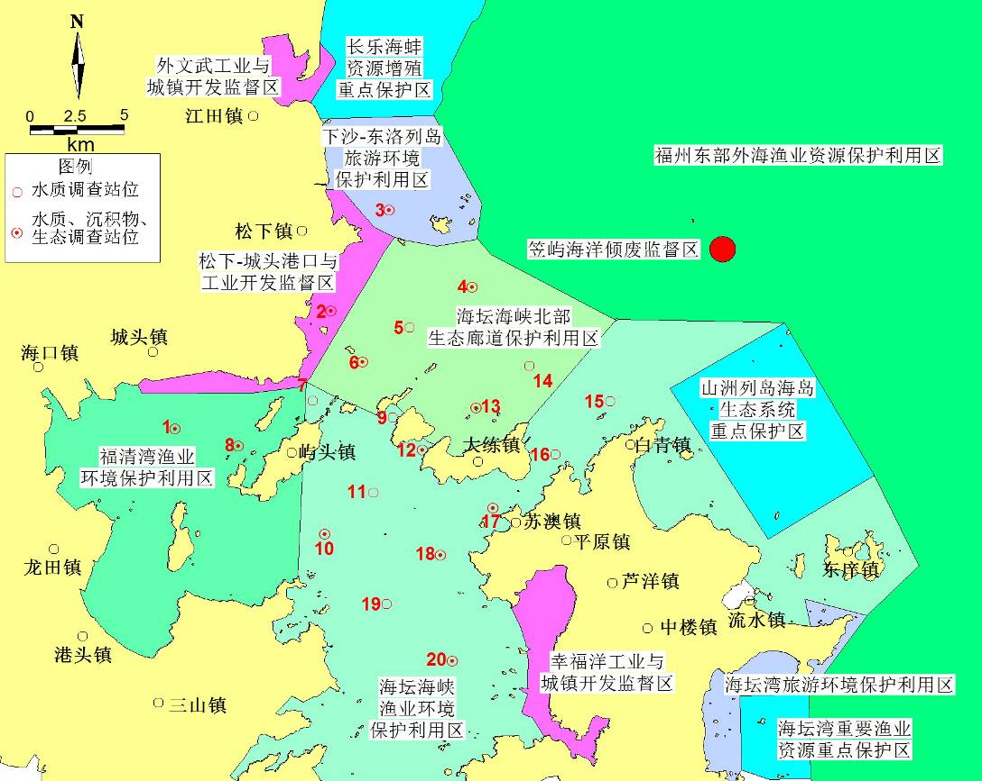
项目位置
图4-11 海洋生态调查站位图
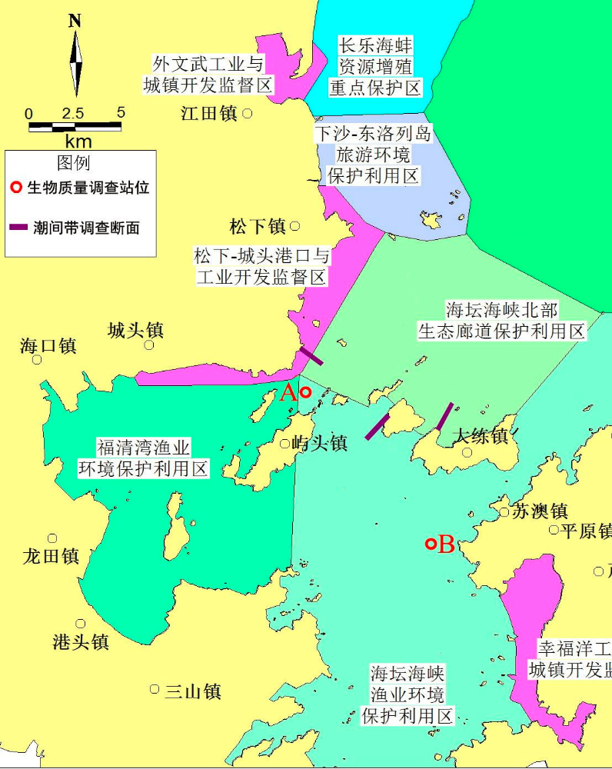
项目位置
图4-12 潮间带调查站位图
（1）叶绿素和初级生产力
评价海域表层叶绿素a平均值为1.38mg/m³，变化范围在0.99mg/m³～2.20mg/m³之间，底层叶绿素a平均值为1.33mg/m³，变化范围介于1.05mg/m³～2.20mg/m³之间。表层叶绿素a高于2.00mg/m³以上的高值位于屿头岛东南侧的10号站，低于1.00mg/m³的叶绿素a相对低值区仅位于调查海域西北侧东洛列岛附近的3号站。底层叶绿素a含量总体分布趋势与表层基本一致。春季调查海域初级生产力平均值为156mgC/m²·d，变化范围在70.2mgC/m²·d～246.0mgC/m²·d之间。高于200mgC/m²·d生产力的高值区出现在大练岛的13号站。低于80mgC/m²·d生产力的相对低值区位于屿头岛西侧的1号。本次调查的初级生产力的分布总体上与表层叶绿素a的分布趋势存在差别。
（2）浮游植物
①种类组成
评价海域仅记录浮游植物硅藻36种，优势种为具槽帕拉藻。
②细胞个体数及平面分布
浮游植物细胞丰度表、底层平均为22.09×10²cells/L，表层的平均为21.17×10²cells/L，站间变化范围在3.0×10²cells/L～83.0×10²cells/L之间，福清湾的数量较高，密集中心出现于屿头岛附近的8号测站，而松下与平潭岛连线的东北海域数量普遍在20.0×10²cells/L以下。
③生态指标
浮游植物多样性指数（H′），平均值为2.40，均匀度（J）平均值为0.69。可见，该季调查海区浮游植物的多样性指数（H’）和均匀度均较低，表明种类少，数量低。
（3）浮游动物
①种类组成
记录到种的浮游动物共有36种及若干类阶段性浮游幼虫，其中占比例最大的类别是桡足类（52%），其次是水母类（22%），毛颚类、糠虾类和十足类（6%），其它类别所占的比例较小。
②生物量及其分布
调查期间本区浮游动物生物量均值为386.6mg/m³，在平面分布（82.8mg/m³～702.7mg/m³）上，其高值区（>500mg/m³）出现在屿头岛南部水域和东洛列岛东南部外测水域(4号站)，屿头岛西部和大练岛北部水域量值明显较低。
③个体密度及其分布
调查区浮游动物总个体密度高，均值为349.1mg/m³，个体密度的区间变化范围为70.0ind/m³~686.3ind/m³，高值区位于屿头岛南部水域和东洛列岛东南部水域。
④生态指标
调查期间浮游动物各站位多样性指数和均匀度的均值分别为1.82和0.5，变化范围分别是1.41～2.68和0.37～0.84。
（4）潮下带大型底栖生物
①种类组成
春季调查海域鉴定出大型底栖生物103种，以环节动物所占种类数最多，有57种，占总种数的55.34%；其次节肢动物有29种，占28.16%，软体动物有7种，占6.80%。优势种有长吻吻沙蚕、寡节甘吻沙蚕、卷吻沙蚕、东方刺尖锥虫等。
②生物量
大型底栖生物平均生物量为13.22g/m²。在平均总生物量组成中，以环节动物居第一位，其平均生物量达4.69g/m²，占平均总生物量的35.49%；其次是软体动物，平均生物量为4.65g/m²，占35.20%；节肢动物居第三位，平均生物量为2.68g/m²，占20.26%；其他动物和棘皮动物平均生物量也都很小，分别只有1.14g/m²和0.05g/m²，仅占平均总生物量的8.64%和0.41%。
③栖息密度
大型底栖生物平均栖息密度达224个/m²。在平均总栖息密度组成中，以环节动物居第一位，其平均栖息密度达151个/m²，占平均总栖息密度的67.26%；其次为节肢动物，其平均栖息密度也达49个/m²，占21.78%；其他动物平均栖息密度12个/m²，占5.39%；软体动物和棘皮动物的栖息密度都很小。
④生态指标
本调查海域多样性指数H’的平均值为3.228，介于1～4.551，各站位的多样性指数参差不齐，物种均匀度指数J的平均值为0.902，种类丰度指数d的平均值为2.666，优势度指数D的平均值为0.16。

4.3工程区大气、声环境质量现状评价
本项目用海区域位于小练岛至大练岛之间海域，周围没有明显的大气、声污染源，根据《新建福州至平潭铁路补充环境影响报告书（报批版）》（2012）声环境质量现状调查与评价结果知，项目所处区域空气、声环境质量现状良好，可满足《环境空气质量标准》（GB3095-2012）中的二类环境空气功能区质量要求，能符合《声环境质量标准》（GB3096-2008）中的二类声环境功能区的环境噪声限值要求。

4.4自然资源概况
（1）港口岸线资源
海坛海峡具有一定数量深水岸线和天然深水航道，该区地处海峡中部，东侧有海坛岛掩护，南北口部又有诸多岛屿屏遮，有较好的避风性能，具备一定的港口建设条件。本工程附近主要港口为松下港区。
松下港区分布在松下村至牛头湾，分为松下作业区、山前作业区、牛头湾作业区。西侧背靠大陆，南有海坛诸岛作为屏障，东侧分布有东洛列岛。港区水域开阔、水深条件较好，10m等深线距岸线约200m-2000m。湾内泥沙来源匮乏、潮流作用较弱，岸滩稳定，为港口发展提供了丰富的天然深水岸线、深水航道和锚地。
（2）航道资源
海坛海峡天然水道呈南-北向，全长33.6km。海坛海峡航道为习惯航路，船舶利用天然水深乘潮通航，其背部相对宽浅，航道最小水深仅3.7m，可乘潮通航5000t级船舶。
平潭海峡北面为福清湾已开通3万t级深水航道，目前已扩建元洪5万t进港航道。海峡北口其他水道有：鼓屿门水道、大小练岛之间水道、北东口水道。
鼓屿门水道，为平潭海峡通航主航道，鼓屿门水道水深条件较好，除局部区域水深稍小外，水深均在7.5m（理论最低潮面）以上。目前正在建设鼓屿门5000t级航道。
大小练岛间水道，水深较大，平潭海峡公路的桥区附近水深16.0m以上，通航水流条件良好。但因过海电缆的限高问题，限制了大型船舶通航，最大通航500t级。目前正在扩建5万t级航道。
北东口水道，处于大练岛～平潭岛之间，该水道水深条件较好，一般在20.0m（理论最低潮面）以上，但由于水道内浅礁较多，航道弯曲，且水道北侧口外风浪大，一般只通行当地小渔船。
（3）锚地资源
松下港区设有东洛锚地，面积3km²，供杂货船及小于5万t级的散货船候潮、待泊、联检。
竹排屿锚地区位于竹排屿东北面，规划用于松下港区配套锚地。
（4）岛礁资源
平潭素有“千礁岛县”之称，全县境内有名称的岛屿126个，岩礁702个。宽阔的海域与外海大洋相连，众多的岛屿点缀其间，使海岛自然拥有秀丽迷人的海域风光。由于地质构造和海水侵蚀的影响，发育众多奇特壮观的海蚀地貌形态，既有平坦宽阔的海滨沙滩，又有数不胜数的象形奇异岩石。
人屿岛为大陆岛，位于松下镇大祉湾外，距陆地1.8km。岛体呈北西-东南走向，岛长约484m，宽274m，平面投影面积约10.4hm²，岛体自然表面面积约为11.3hm²，岸线长约1537m。地形南北高中部低，中部较为平缓，最高海拔约为37.1m。岛体基岩为燕山晚期花岗岩，岩石风化程度高，侵蚀地貌发育。土壤为红壤，土壤表层较薄。
小练岛在福建省平潭县海坛岛西北部，位于长屿岛以南，东南与大练岛对峙，距大陆最近点5.7km。属平潭县大练乡。面积稍大，但因面积小于大练岛，故名。
大练岛在平潭县海坛岛苏澳镇西北，岛屿面积9.85km²，周围滩涂面积约1.38km²。境内大部分为丘陵，最高海拔位于围营山，有238.5m，由火山岩组成。岸线多为基岩海岸，长20.35km。可泊船的澳口有15个。大练乡下辖16个自然村，村民渔业为主，产石斑鱼、海带、紫菜、花蛤等。
（5）渔业资源
工程区附近岛屿众多，岛岸多为基岩礁石，水深湍急，渔业资源主要为捕捞品种。根据工程2015年5月调查结果，渔业物种类有赤鼻棱鳀、短吻舌鳎、拉氏狼牙虾虎鱼、鳞鳍叫姑鱼、龙头鱼、扁足异对虾、哈氏仿对虾、刀额新对虾、口虾蛄、周氏新对虾、矛形梭子蟹、日本关公蟹、日本蟳、三疣梭子蟹、双斑蟳。

4.5社会经济概况
2013年，平潭全年实现生产总值155.39亿元，比上年增长13.0%。其中：第一产业增加值35.32亿元，增长4.5%；第二产业增加值48.29亿元，增长4.7%；第三产业增加值71.78亿元，增长24.1%。全区人均生产总值39339元，比上年增长10.1%。三次产业结构由上年24.5:34.0:41.5调整为本期的22.7:31.1:46.2。从三次产业对经济增长贡献率及拉动情况看，第一产业贡献率为8.0％，拉动GDP增长1.0个百分点；第二产业贡献率为12.4％，拉动GDP增长1.6个百分点；第三产业贡献率为79.6％，拉动GDP增长10.4个百分点。

5环境敏感区（点）和环境保护目标分析

5.1与海洋功能区划的符合性分析

5.1.1项目所在海域及周边海域海洋功能区划分布
根据《福建省海洋功能区划》（2011-2020），本项目位于“海坛海峡保留区”、周边毗邻的海洋功能区为：“福清湾-兴化湾港口航运区”、“平潭特殊利用区”。
本工程所在海域及其周边海洋功能区划分布情况见图5-1，各海洋功能区的地理范围、面积、用途管制、用海方式、海岸整治和海洋环境保护要求见表5-1。
表5-1 项目所在海域及周边海域省级海洋功能区划登记表（2011~2020）
代码 | 功能区名称 | 地区 | 地理范围 | 功能区类型 | 面积  （hm²） | 岸段长度（m） | 用途管制 | 用海方式 | 海岸整治 | 海洋环境保护要求
A8-04 | 海坛海峡保留区 | 福州市 | 海坛岛北部海域,东至19°51′48.0〞E、西至119°32′38.6〞E、南至25°27′34.9〞N、北至25°45′45.4〞N。 | 保留区 | 33157 | 212890 | 不影响周边其它功能区正常发挥前提下维持使用现状，或开展海底工程用海、路（沿岸公路）桥用海、海水综合利用等用海，以及不改变海域属性用海 | 严格限制大规模改变海域自然属性。 | 保护自然  岸线。 | 保护岛礁生态系统。海域开发利用前，海洋环境质量维持现状。
B2-05 | 福清湾-兴化湾港口航运区 | 福州市和  莆田市 | 福清湾-海坛海峡-兴化湾,东至119°43′58.7〞E、西至119°15′07.1〞E、南至25°11′18.1〞N、北至25°45′06.3〞N。 | 港口航  运区 | 12394 | - | 保障船舶停泊和通航用海。 | 除进行必要的航道疏浚外，禁止其他改变海域自然属性和影响航行安全的开发活动。 | - | 保护航道、锚地资源，执行不劣于第三类海水水质标准、不劣于第二类海洋沉积物质量标准、不劣于第二类海洋生物质量标准。
A7-06 | 平潭特殊利用区 | 福州市长乐市和平潭县 | 平潭县至长乐松下海域,东至119°42′15.6〞E、西至119°35′31.9〞E、南至25°37′16.7〞N、北至25°41′28.8〞N。 | 特殊利用区 | 0 | 380 | 保障路桥用海，保障船舶通航安全。 | 严格限制改变海域自然属性。 | 尽量减少对海岸地貌的影响，加强岛礁的保护。 | 海洋环境质量维持现状。

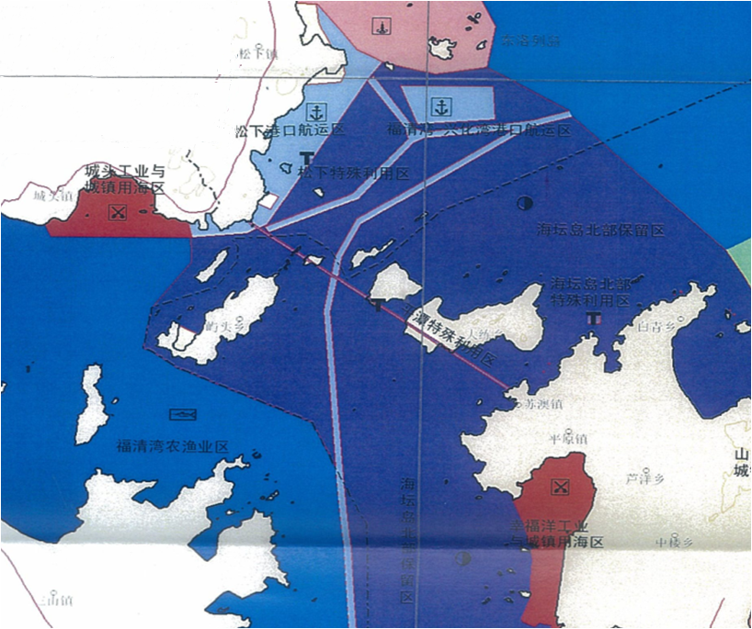
小练-大练段
图5-1 项目所在海域海洋功能区划分布图

5.1.2项目用海与海洋功能区划的符合性分析
海坛海峡保留区用途管制为：“不影响周边其它功能区正常发挥前提下维持使用现状，或开展海底工程用海、路（沿岸公路）桥用海、海水综合利用等用海，以及不改变海域属性用海”；用海方式为：“严格限制大规模改变海域自然属性”；海岸整治为：“保护自然岸线”；海洋环境保护要求为：“保护岛礁生态系统。海域开发利用前，海洋环境质量维持现状”。
本项目为海底工程用海之电缆管道用海，工程在用海区域进行表面敷设作业，施工船直接将海底电缆沿海缆路由抛入海中，该方法对海底环境几乎没有影响，不影响周边其他功能区主导功能的发挥。因此，本项目建设符合功能区的用途管制。
项目建设规模为铺设电缆749m，项目用海面积为1.4991hm²，规模小，将小范围改变海域的自然属性，符合功能区的用海方式。
本项目对海洋环境影响主要发生在施工期施工船舶、人员产生的生活污水、固体废物及船舶污水等，在严格执行本论证提出的环保对策措施的前提下，项目对周边海域影响不大，可以满足功能区的环境保护要求。
因此，本项目建设符合《福建省海洋功能区划》（2011-2020）。

5.2项目用海与相关规划的符合性分析

5.2.1与《产业结构调整指导目录》（2011年本，2013年修订）符合性分析
本工程是为了解决平潭县居民用电需求的项目。根据《产业结构调整指导目录》（2011年本，2013年修订），本项目属于“鼓励类”中第四大点电力中的第10小点：电网改造与建设。因此，本项目建设符合国家产业结构调整指导目录。

5.2.2与《福建省海岛保护规划》（2011-2020）的符合性分析
《福建省海岛保护规划》（2011-2020）中开发利用目标为：积极推进海岛开发利用，规范开发利用秩序，逐步形成近岸区域海岛多元化可持续发展模式，并向近海区域推广，构建海岛可持续发展格局；新技术、新能源、新材料在海岛保护和建设中得到有效应用；有居民海岛交通、水、电、通讯等基础设施不断完善。本工程海底电缆建设的目的是为潭县居民提供用电需求。因此，本项目建设符合《福建省海岛保护规划》（2011-2020）。

5.2.3与《平潭综合实验区总体发展规划》的符合性分析
《平潭综合实验区总体发展规划》发展目标为：到2015年，连接实验区内外的重大交通通道和市政基础设施显著改善，新兴城市框架初步形成，加快开发开放的基础条件基本完备；特色产业发展迈出新步伐，生态环境质量及基本公共服务水平明显提高；开发开放的体制机制基本建立，全方位开放的格局初步形成；以平潭为节点的两岸往来快速便捷综合交通体系基本建成，对台经济、文化、社会各领域的交流合作更加紧密，两岸交流合作前沿平台功能更加凸显。
到2020年，基本形成以高新技术产业和现代服务业为主导、具有较强竞争力的特色产业体系；基本公共服务和城市化水平显著提高，生态文明建设走在福建前列；基本实现与台湾地区经济全面对接、文化深度交流、社会融合发展，两岸同胞合作建设、先行先试、科学发展的共同家园基本建成。
屿头岛、大(小)练岛、东(小)庠岛、塘屿岛、草屿岛等附属岛屿，是平潭综合实验区的重要组成部分，要在充分论证的基础上，选择若干个适合开发的岛屿，明确功能定位，建设各具特色的功能岛。本工程的电缆的铺设为实验区的开发提供用电基础设施，对平潭综合实验区总体发展规划起到积极作用。因此，本项目建设符合《平潭综合实验区总体发展规划》。

5.2.4与《福建省海洋环境保护规划》（2011~2020）的符合性分析
根据《福建省海洋环境保护规划》（2011~2020），本项目位于“海坛海峡北部生态廊道保护利用区”、“海坛海峡渔业环境保护利用区”（见图5-2）。“海坛海峡北部生态廊道保护利用区”环境质量目标为：海水水质执行二类标准，沉积物及海洋生物质量执行一类标准；环保管理要求为：保护水生生物的洄游通道，保护鱼虾类产卵场、索饵场。“海坛海峡渔业环境保护利用区”环境质量目标为：海水水质执行二类标准，沉积物及海洋生物质量执行一类标准；环保管理要求为：加强对渔业环境的保护，控制围填海规模；合理设置排污口。
项目海域现有水质基本符合二类海水水质标准。本项目施工期短，在安排施工时段避开鱼类等的生存、产卵、索饵等敏港时期（3月-8月），并尽量安排在伏季休渔期以减少对渔业资源和渔业生产的影响。项目在施工期间落实海洋环境影响报告表提出的海洋环境保护措施后，可以满足环境保护要求。
综上所述，本项目选线符合《福建省海洋环境保护规划》（2011~2020）。
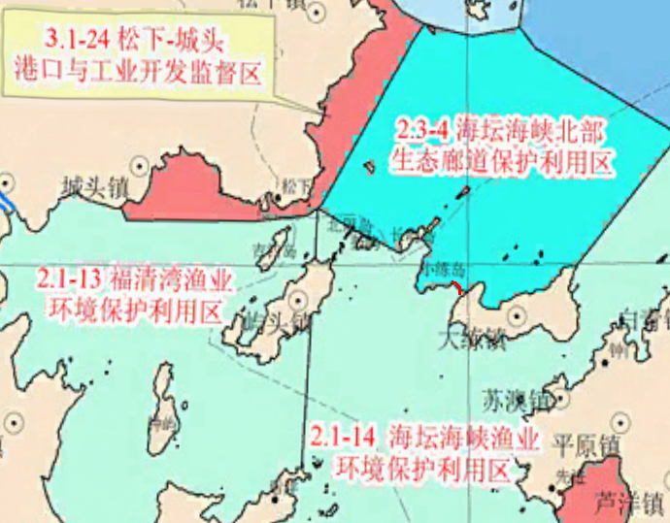
项目位置
图5-2 福建省海洋环境保护规划（2011-2020）

5.3项目对海洋环境保护目标的影响分析

5.3.1 周边海域海洋环境保护目标分布
项目位于小练-大练之间海域，项目周边的敏感保护目标及其与项目区的相对位置见表5-2、图5-3。项目附近主要的开发活动有围海养殖区、定置网区、海水养殖区、大小练岛之间航道、平潭公铁两用大桥、已铺设电缆管线等。
（1）大小练岛之间航道
大小练岛之间航道自沿海习惯航路起，沿大、小练岛之间穿过大桥通航后沿深槽至福清湾主航道，长17.4km，建设规模为5万t级散货船（空载）乘潮单向通航，同时满足5000t级杂货船乘潮双向通航航道，有效宽度为180m，航道设计底标高-5.4m（当地理论最低潮面为基面）。
（2）捕捞区
项目小练-大练段电缆与西侧零星分布的定置网最近距离约270m。
（3）平潭海峡公铁两用大桥
平潭海峡公铁两用大桥在项目西南侧。项目与平潭海峡公铁两用大桥的最近距离约730m。平潭海峡公铁两用大桥是福州至平潭铁路跨海段桥梁工程的主体部分，从松下离岸至大练岛，全长11.15km，其中公铁合建段9.227km、铁路分建段1.923km。大桥工程包括跨越元洪航道、鼓屿门水道和大小练岛水道的三座航道桥，以及引桥、铁路路基三大部分。
（4）已铺设电缆
项目东北侧约720m为大练岛至小练岛10kv架空电缆，起点坐标为119°39′79.60″E，25°39′27.80″，终点坐标为119°39′55.00″E，25°39′53.80″。投运年份为2013年，海底电缆总长度为970m。
（5）养殖区
①海水养殖
项目西南侧，距离约750m为东礁村村民紫菜养殖。
②围海养殖
项目西侧约270m为东礁村村民围海养殖，主要养殖螃蟹。
（6）码头.
①东礁码头
东礁码头为小练岛东礁村渔民避风港区与客运码头区，码头呈“L“型，码头宽10m，长43m。
（7）居民区
东礁村在项目西北侧，最近距离约310m。
（8）岸线
项目登录点需占用岸线，共占用岸线56.91m。
表5-2 海域环境保护目标一览表
序号 | 名称 | 与项目区相对位置 | 保护  目标
1 | 大小练岛之间航道 | 项目交叉 | 航道
2 | 平潭海峡公铁  两用大桥 | 西南侧，最近距离约730m | 大桥
3 | 大练岛至小练岛10kv架空电缆 | 东北侧，最近距离约720km | 电缆
4 | 东礁村 | 西北侧，最近距离约310m。 | 居民区
5 | 定置网区 | 西南侧，最近距离约360m | 捕捞区
6 | 东礁码头 | 西侧，距离约330m | 码头
7 | 紫菜养殖 | 西南侧，距离约750m | 水质
8 | 围海养殖 | 西侧，最近距离约270m | 水质
9 | 岸线 | 占用 | 岸线

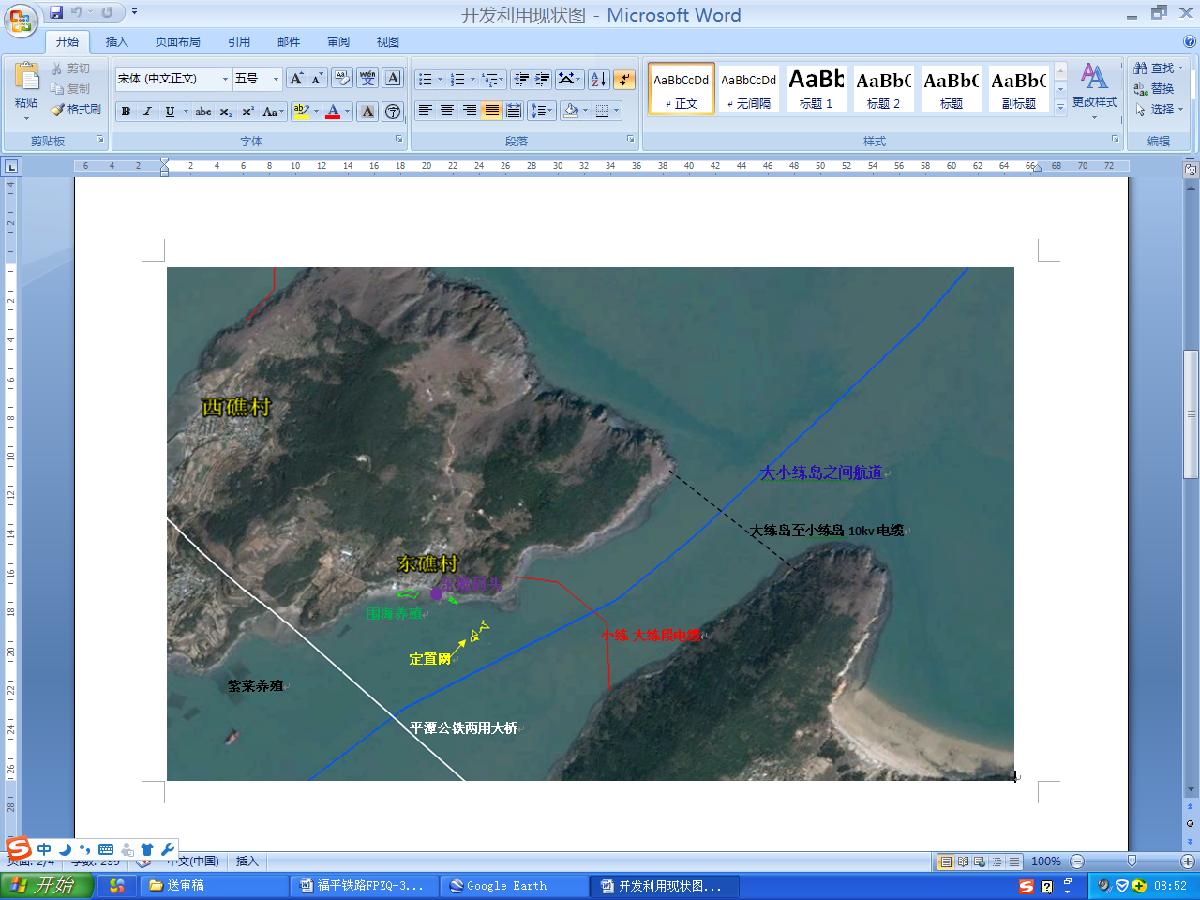
图5-3 项目周边敏感保护目标

5.3.2 对环境保护目标的影响
（1）对航道的影响
本项目施工船舶作业需占用通航水域，因此会给过往船舶造成一定的影响，过往船舶若操纵不当，也会影响施工。为确保海底电缆施工区通航安全，施工前应发布航行通告，施工期间必须实行水上安全交通管制等措施。为了明确施工区范围，防止船舶误入施工区，建议业主向航道主管部门申请在施工期间设专用标志，以保障水上施工和过往船舶的安全。
海底电缆完工营运后，对航道的通航环境基本不会造成不利影响。项目的建设基本不会影响大小练岛之间航道的规划。
（2）对码头的影响
本工程距离东礁码头较远，本项目施工与运营过程没有会破坏其正常运营的活动，也不会对船舶的靠泊及进出港产生影响，因此，本项目建设不会对码头产生不利影响。
（3）对原有电缆的影响
项目东北侧约720m为大练岛至小练岛10kv架空电缆，与本项目无冲突。
（4）对捕捞区的影响
本项目距离捕捞区的最近距离约360m，距离较远，项目建设不会对捕捞作业产生不利影响。
（5）对平潭海峡公铁两用大桥的影响
项目距离平潭公铁两用大桥最近距离约730m，且本项目施工船舶较少（1艘），施工时间短（3天），因此项目施工基本不会对公铁两用大桥施工船舶的施工环境造成不利影响。
（6）对居民区的影响
项目施工期间施工船舶的噪声可能会对居民区产生一定的影响，但项目施工周期短。影响将随着施工期的结束而消失。

